

Facultad de Ingeniería

Fundamentos de Programación

Proyecto Final

Grupo:22

Integrantes del equipo:

De Jesus Vazquez Jose Ivan

Lopez Alquicira Axel

Villalón Contreras José Antonio

2025-1

15 de noviembre de 2024

* Análisis

Datos de entrada:

Realizar un sistema generador de tickets de compra para 4 tickets

Restricciones:

Se utilizaran mínimo 15 artículos, Se debe actualizar el número de productos (ejemplo: 2 colores, 1 cuaderno, etc.), El comprador podrá por medio del sistema: Agregar productos, Quitar productos, El sistema podrá buscar por número de ticket.

Datos de salida:

Al finalizar el ticket deberá mostrar el número del ticket, los artículos comprados y el total por artículos, el total gastado conforme va comprando, el total de productos comprados, podrá agregar y quitar productos.

Datos auxiliares:

Se podrá hacer el uso de manejo de archivo

* Diagrama de flujo

























* Pseudocódigo

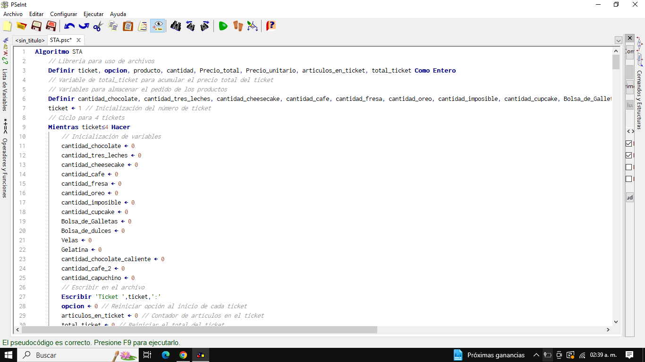

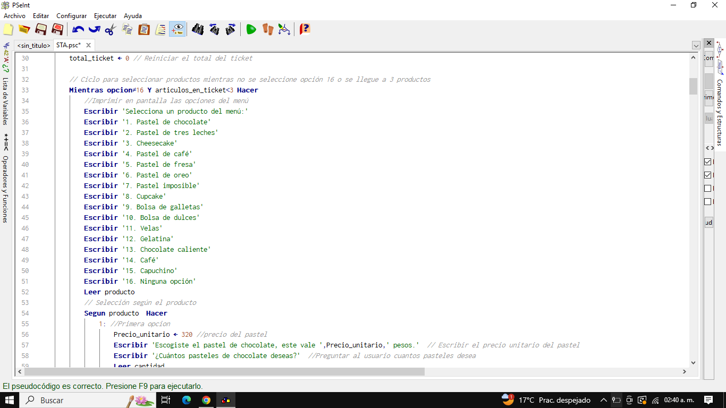

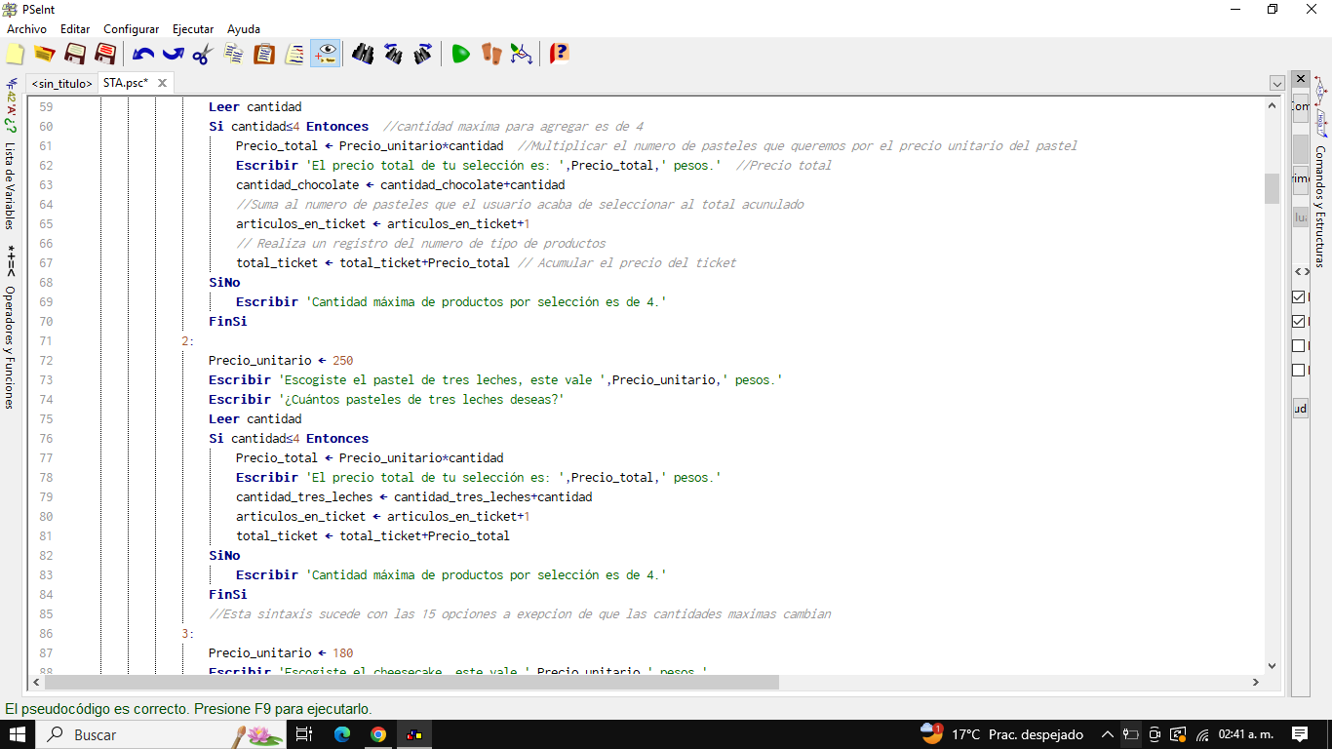

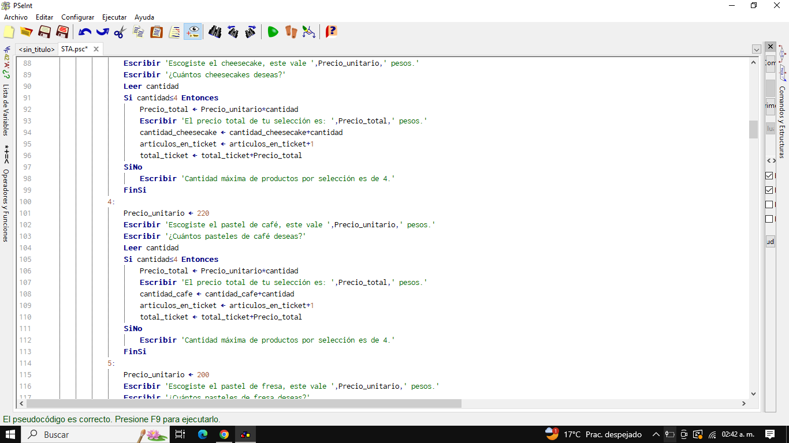

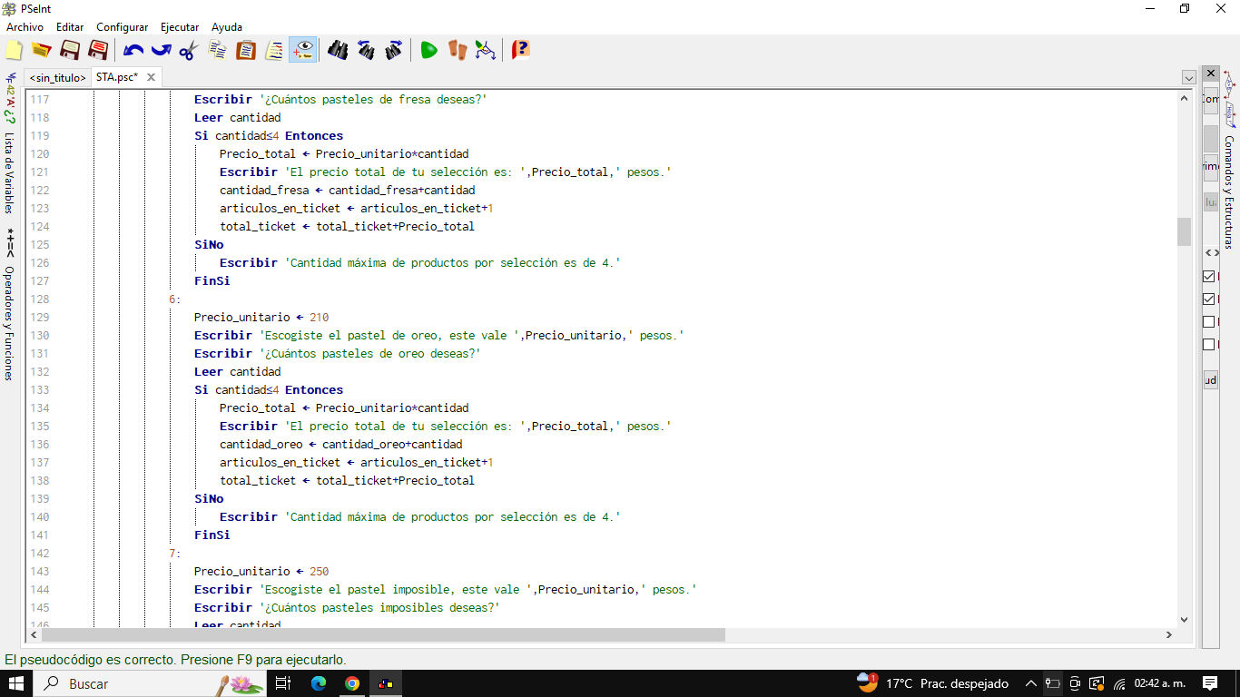

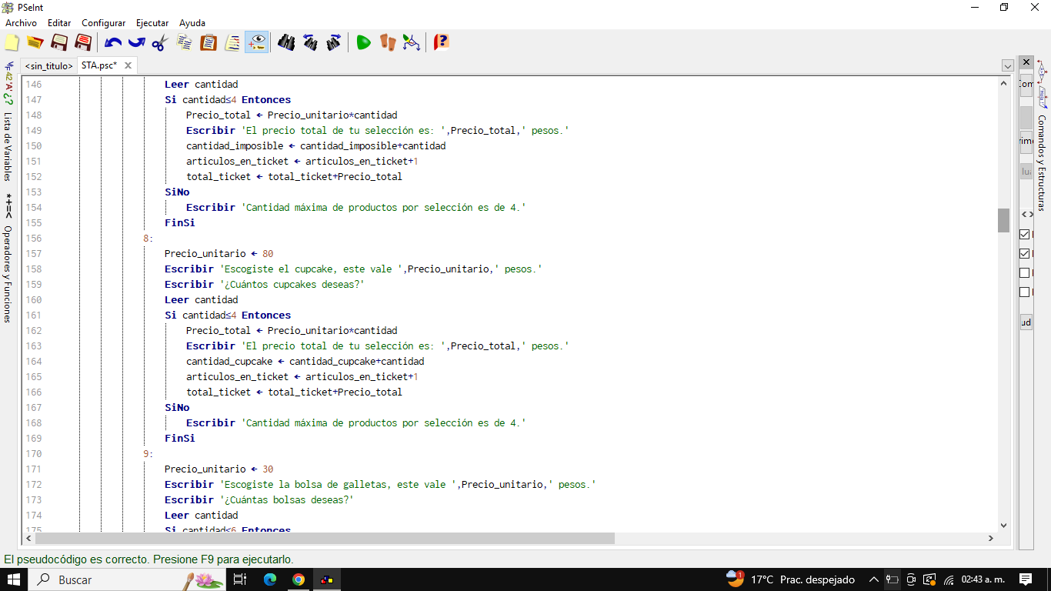

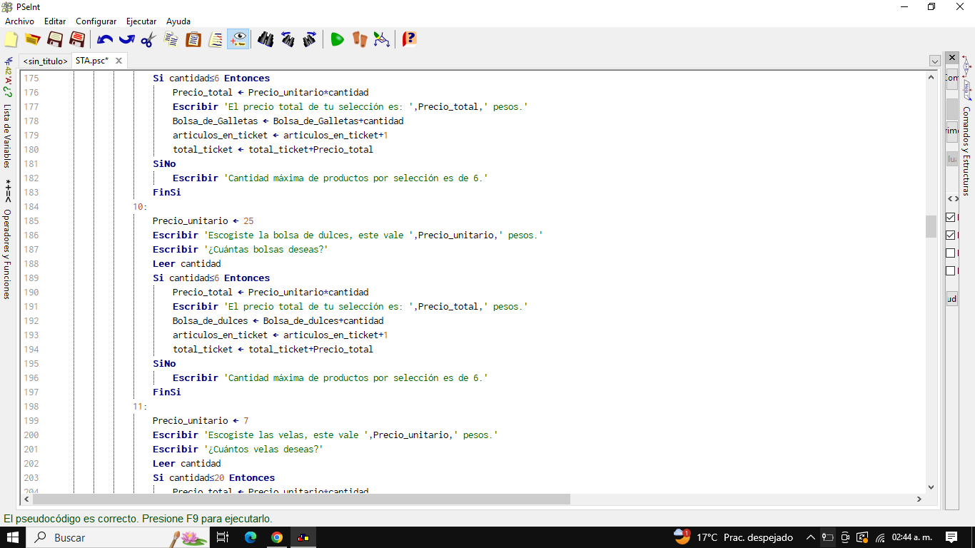

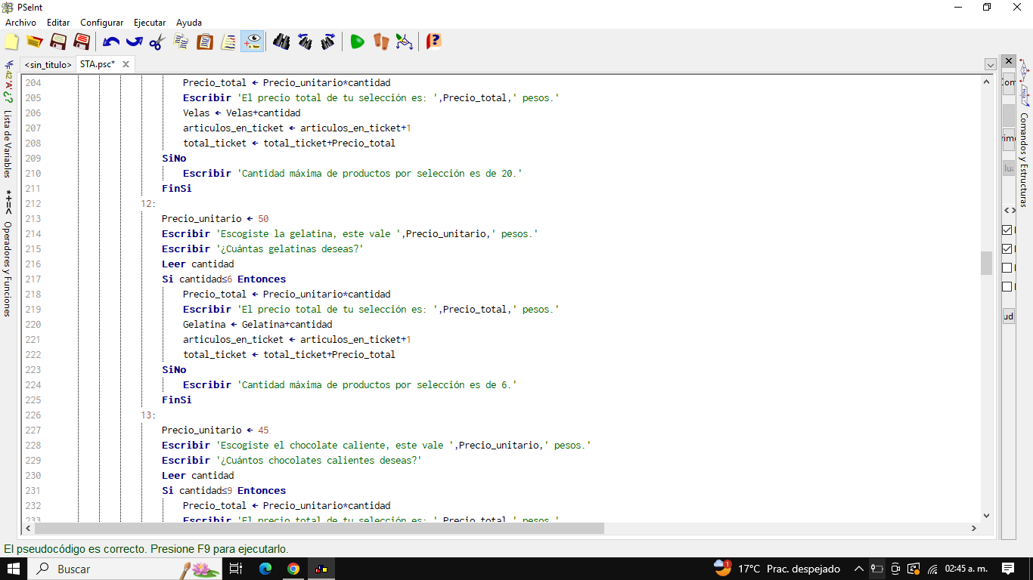

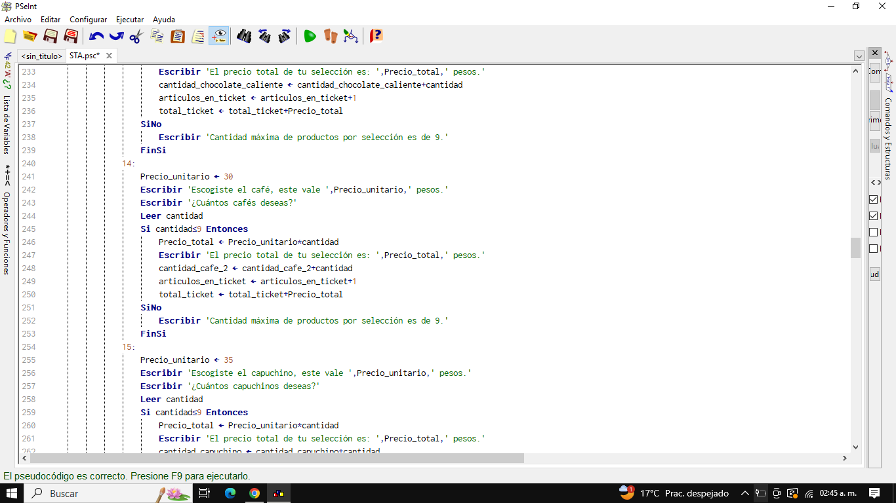

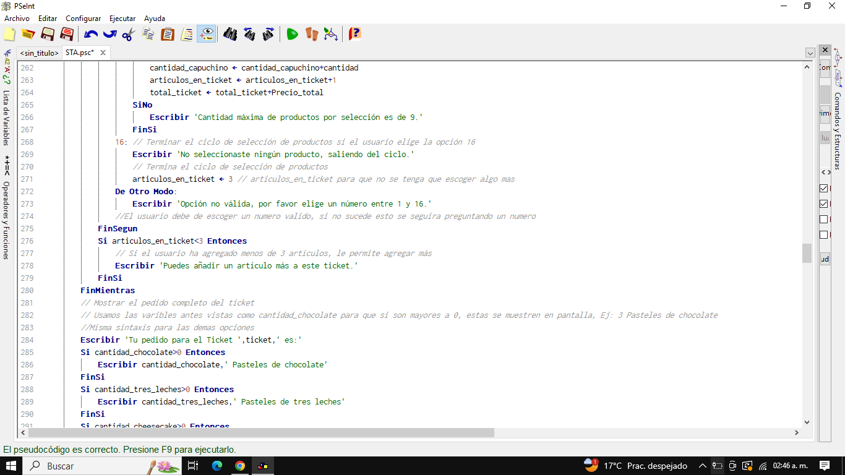

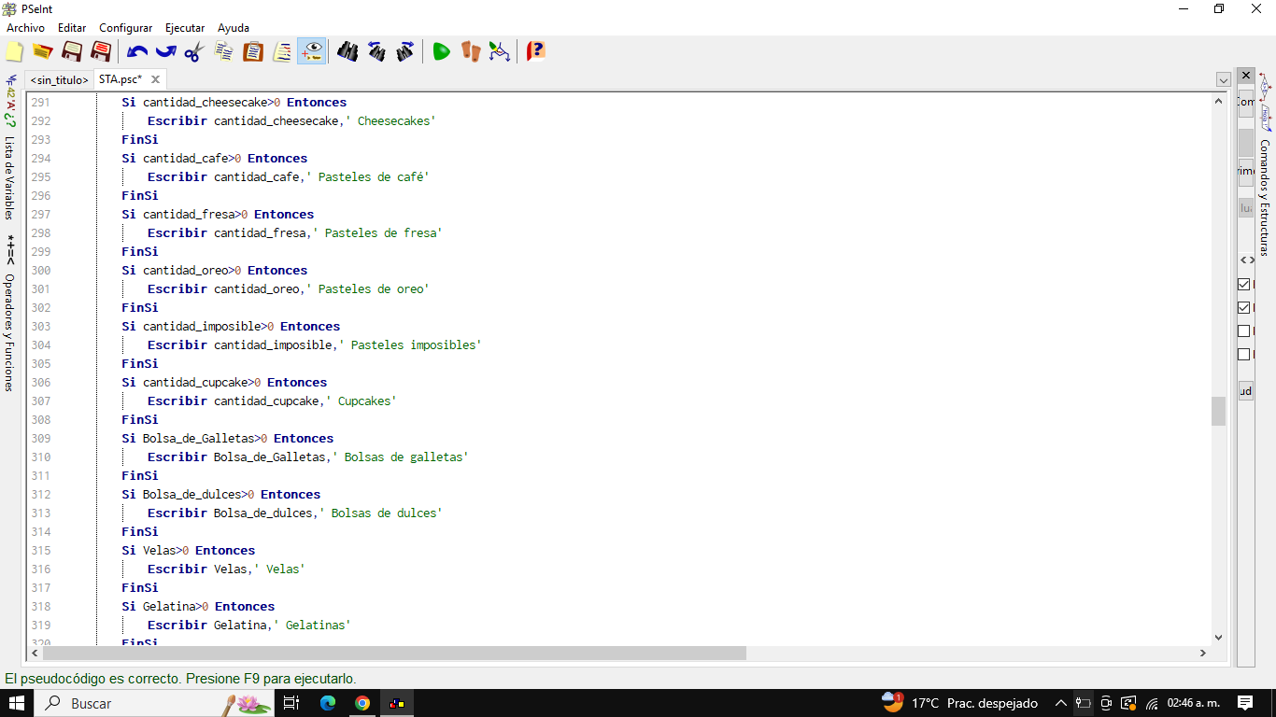

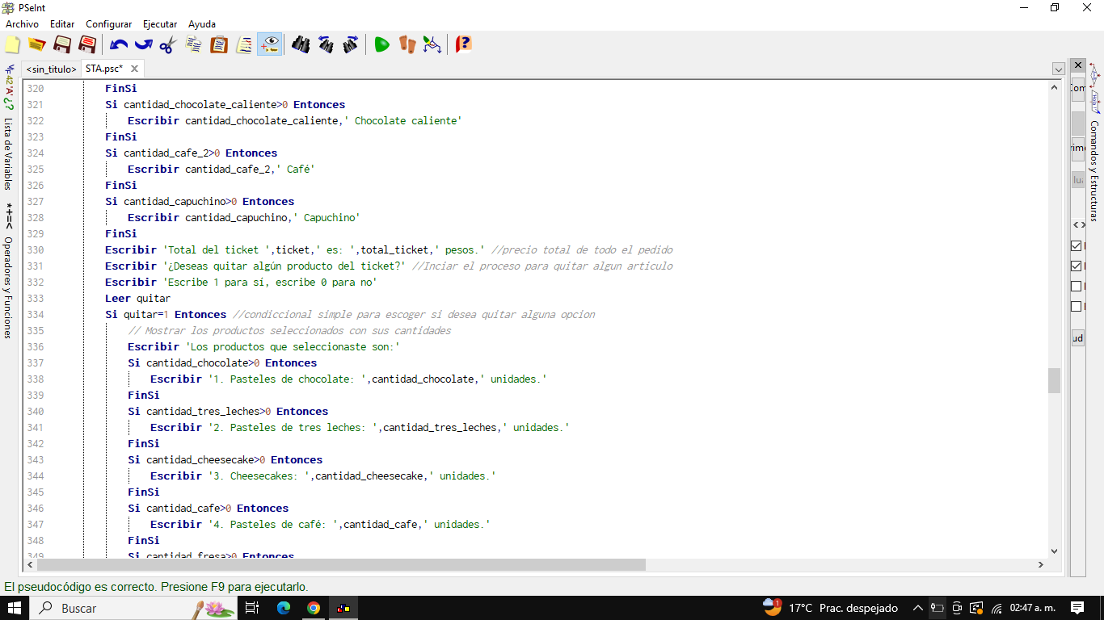

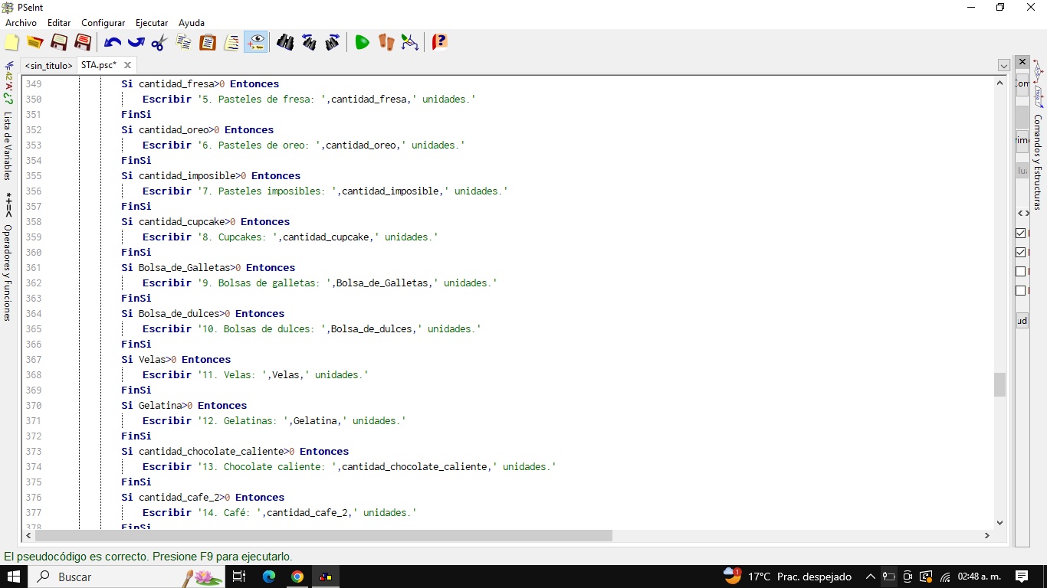

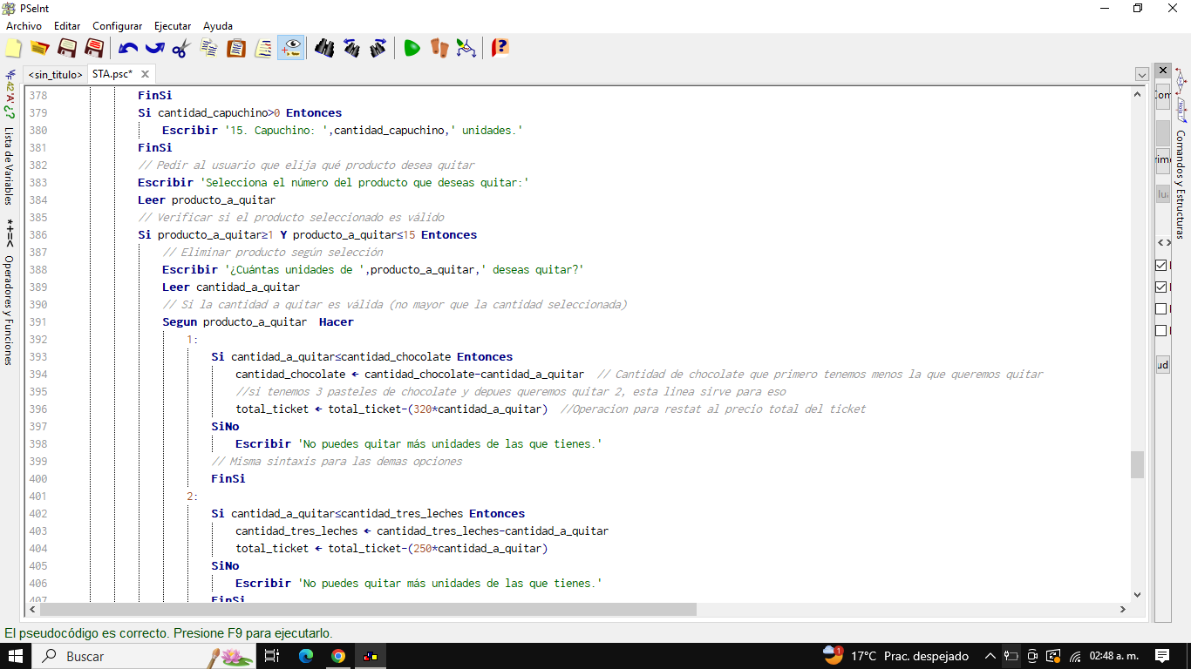

* Codificación

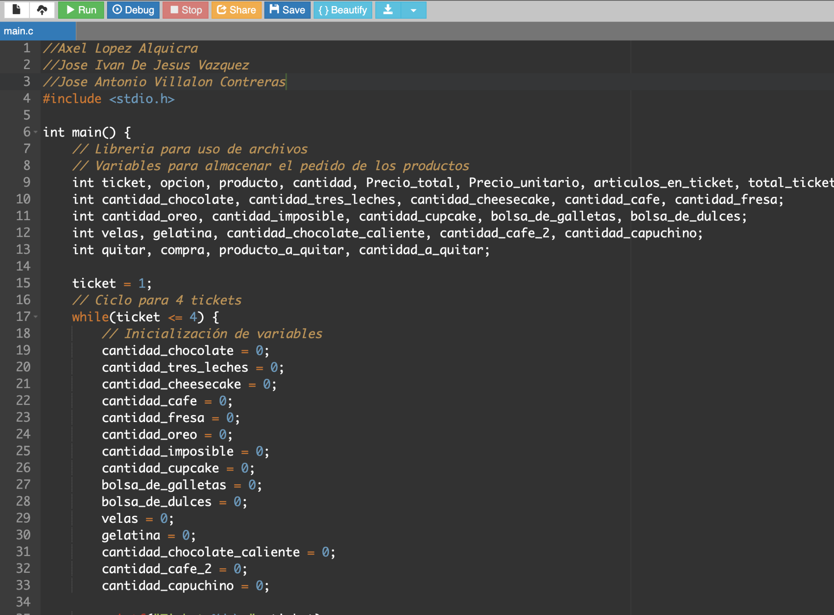

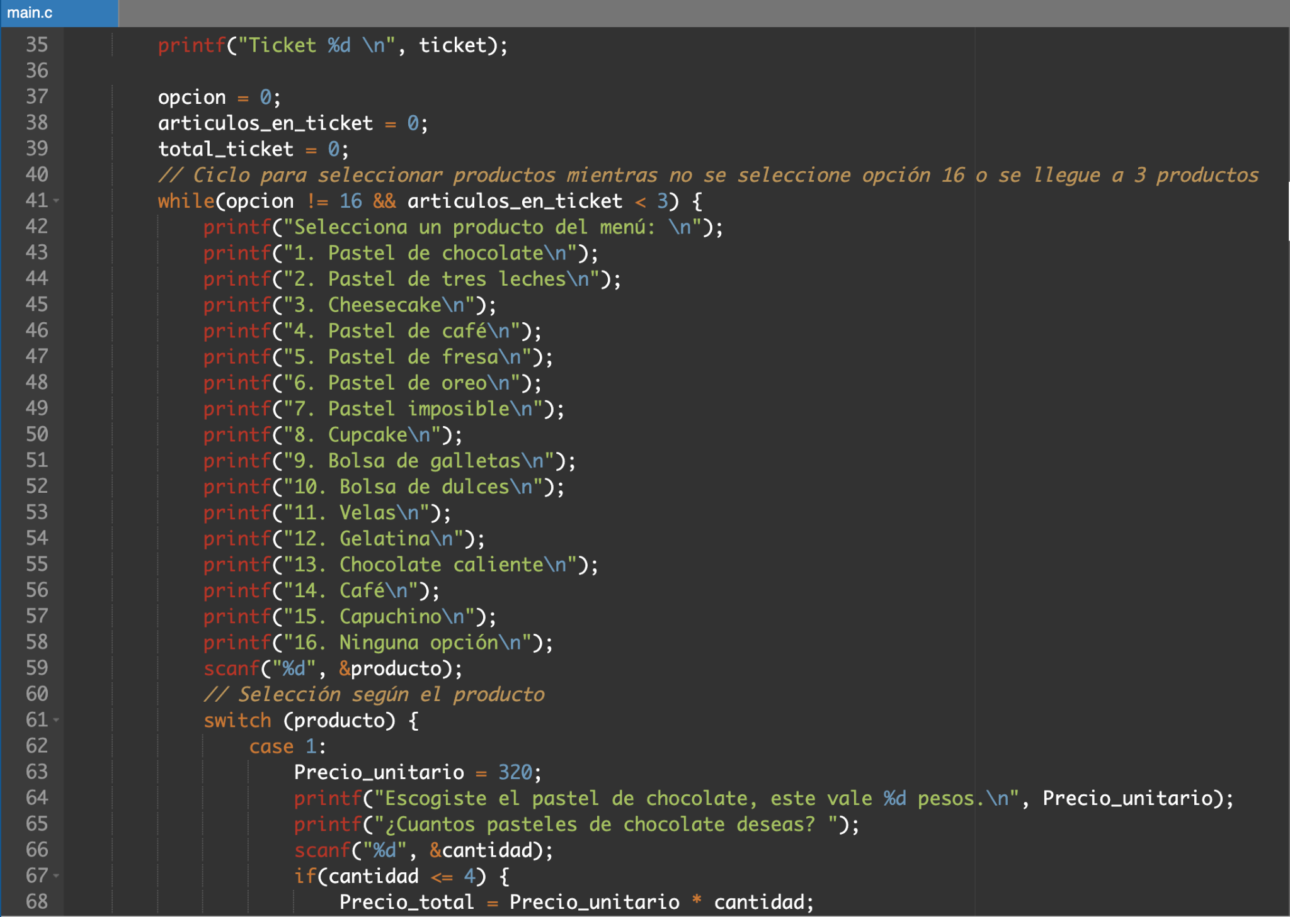

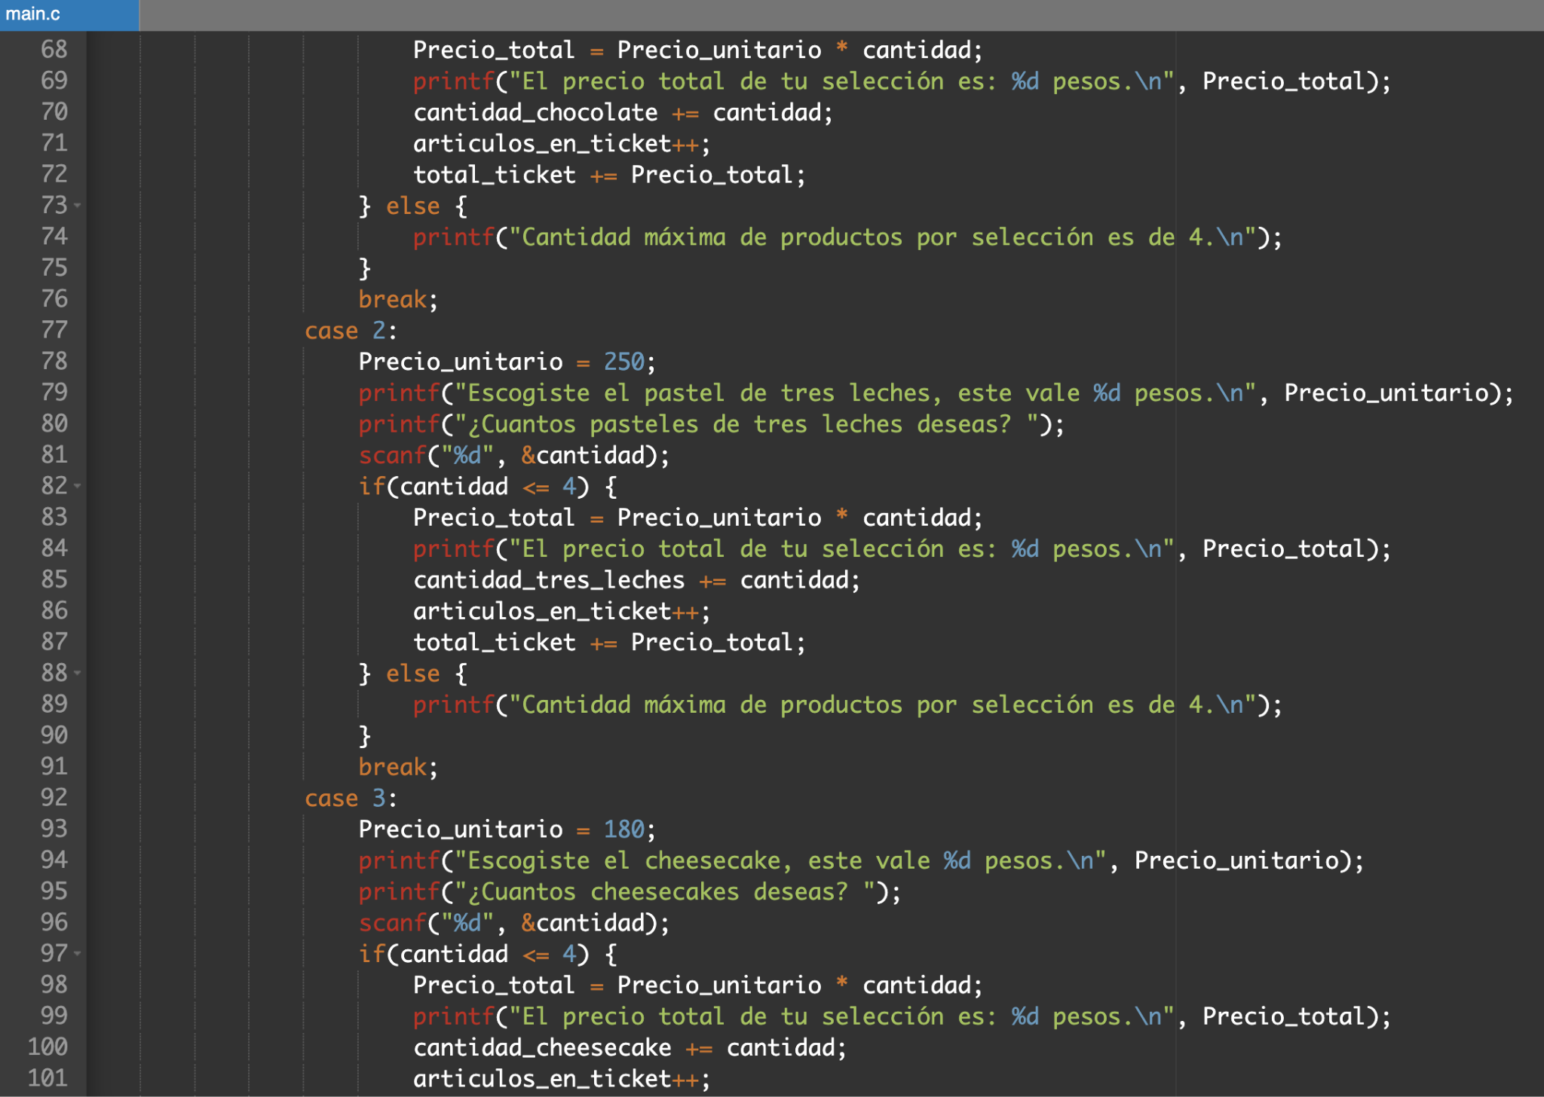

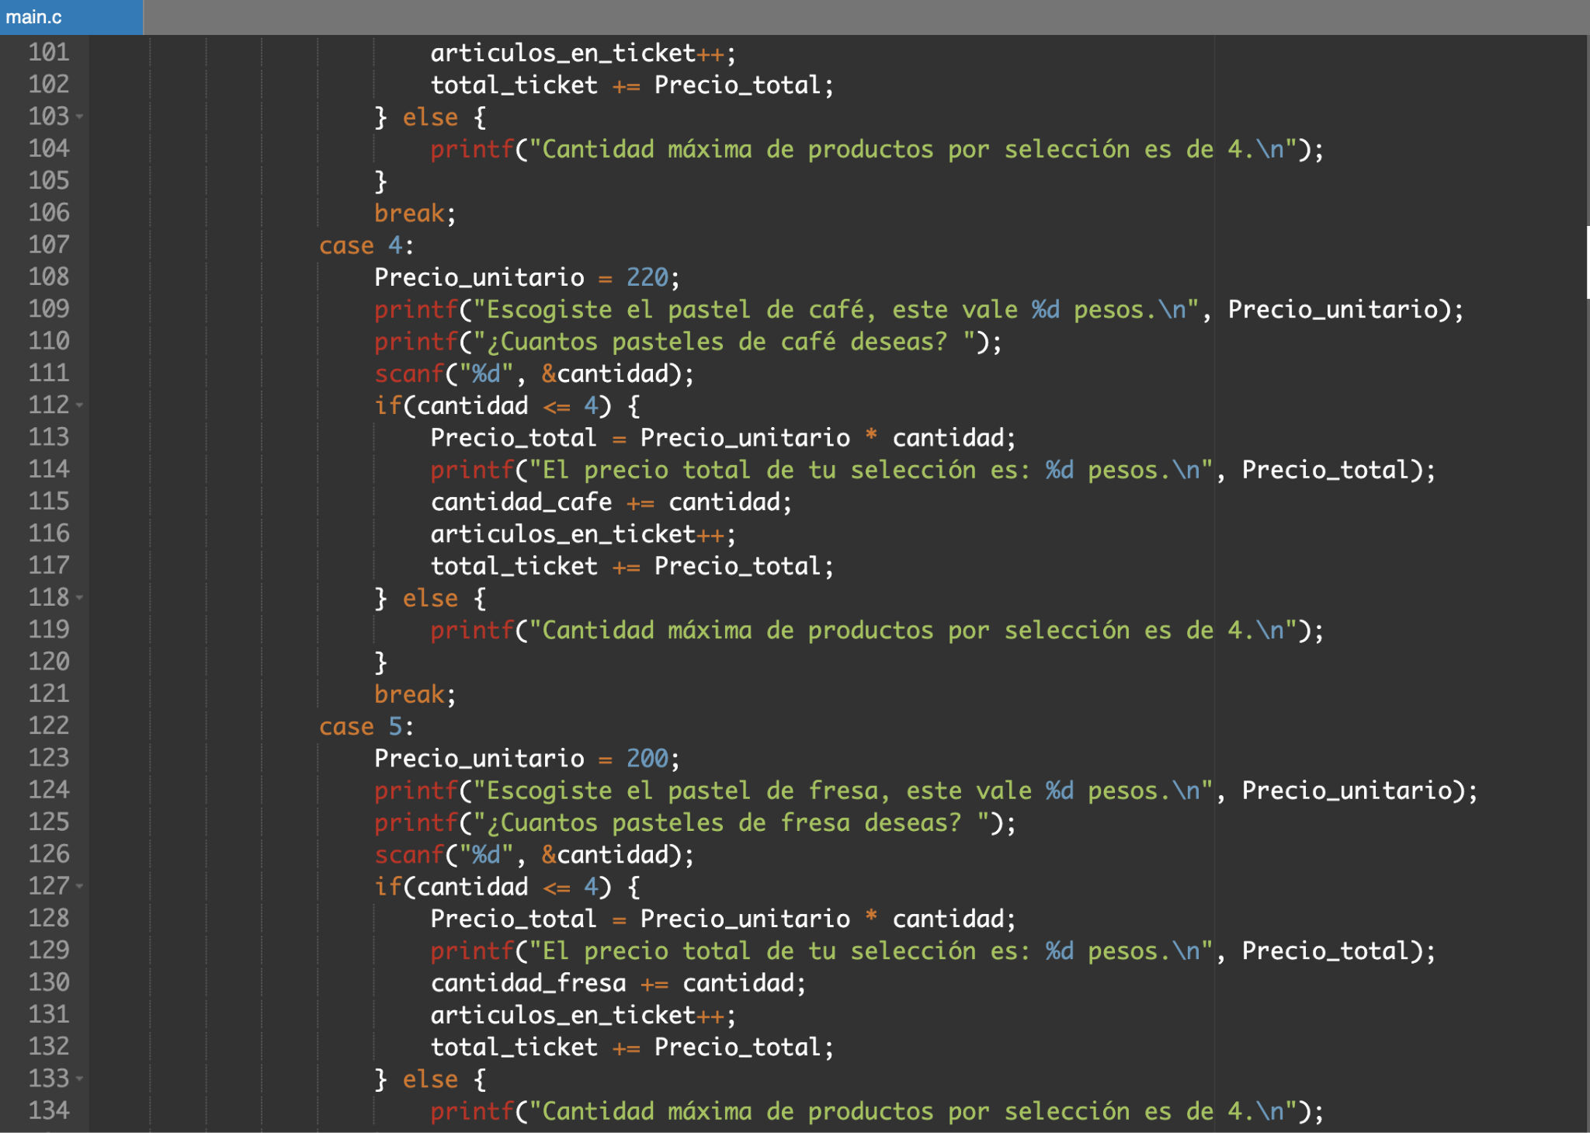

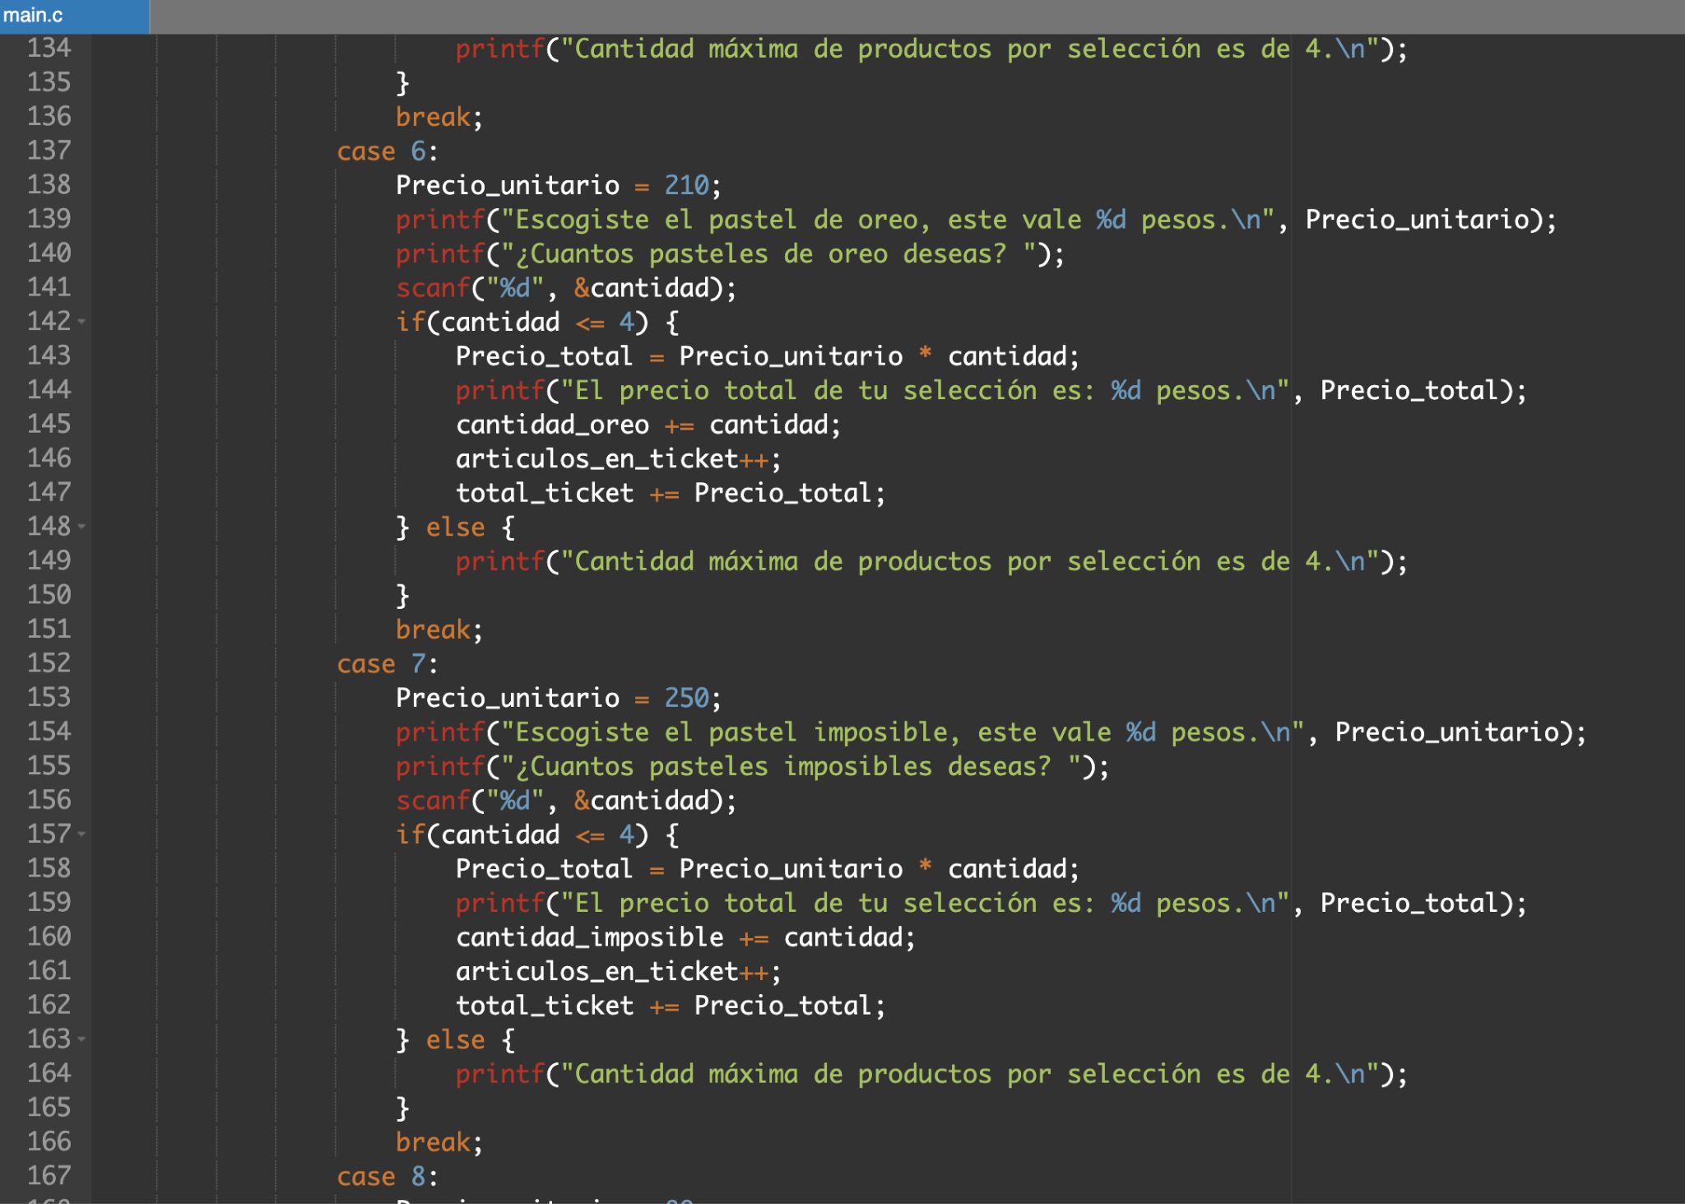

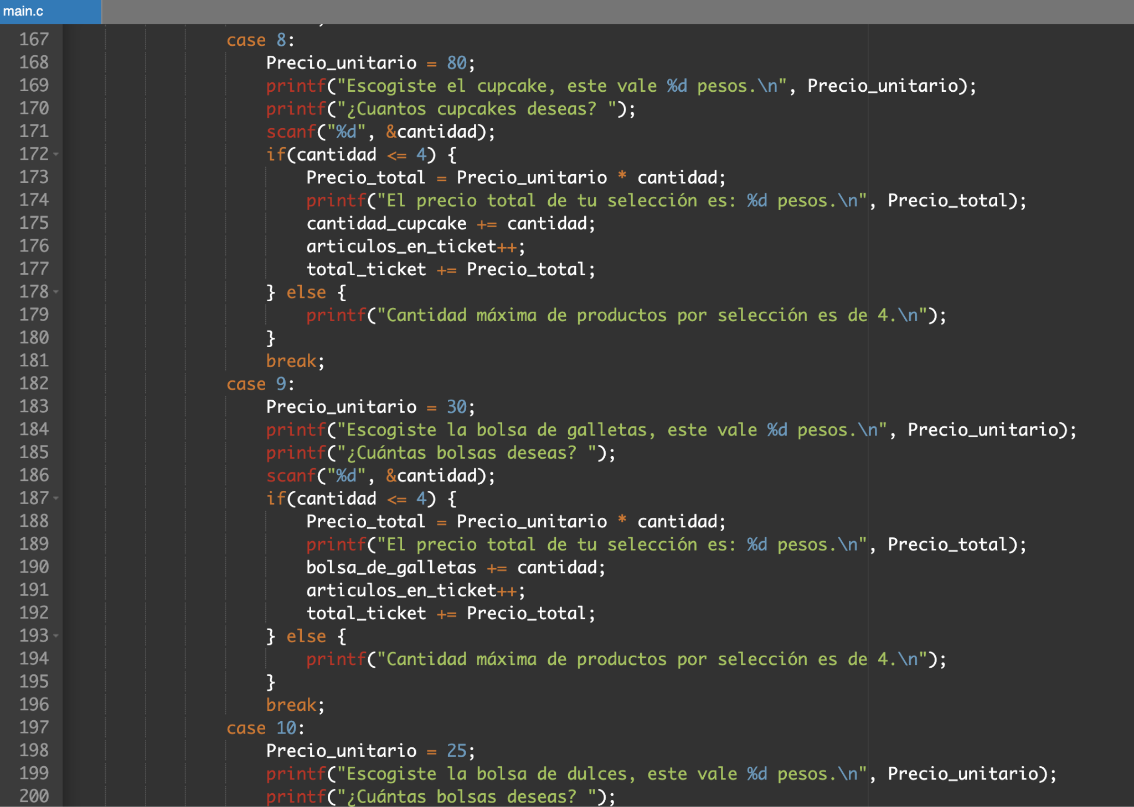

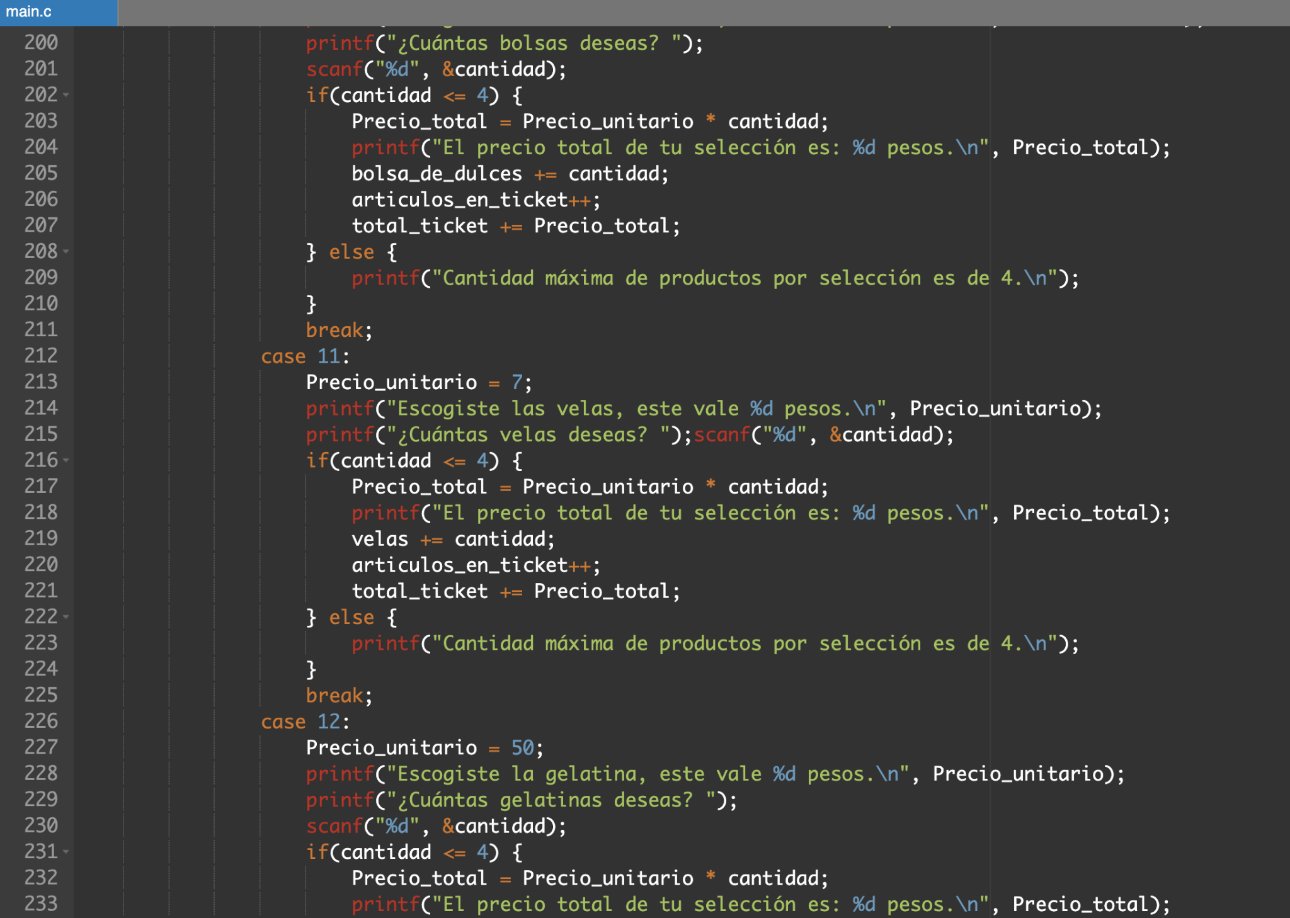

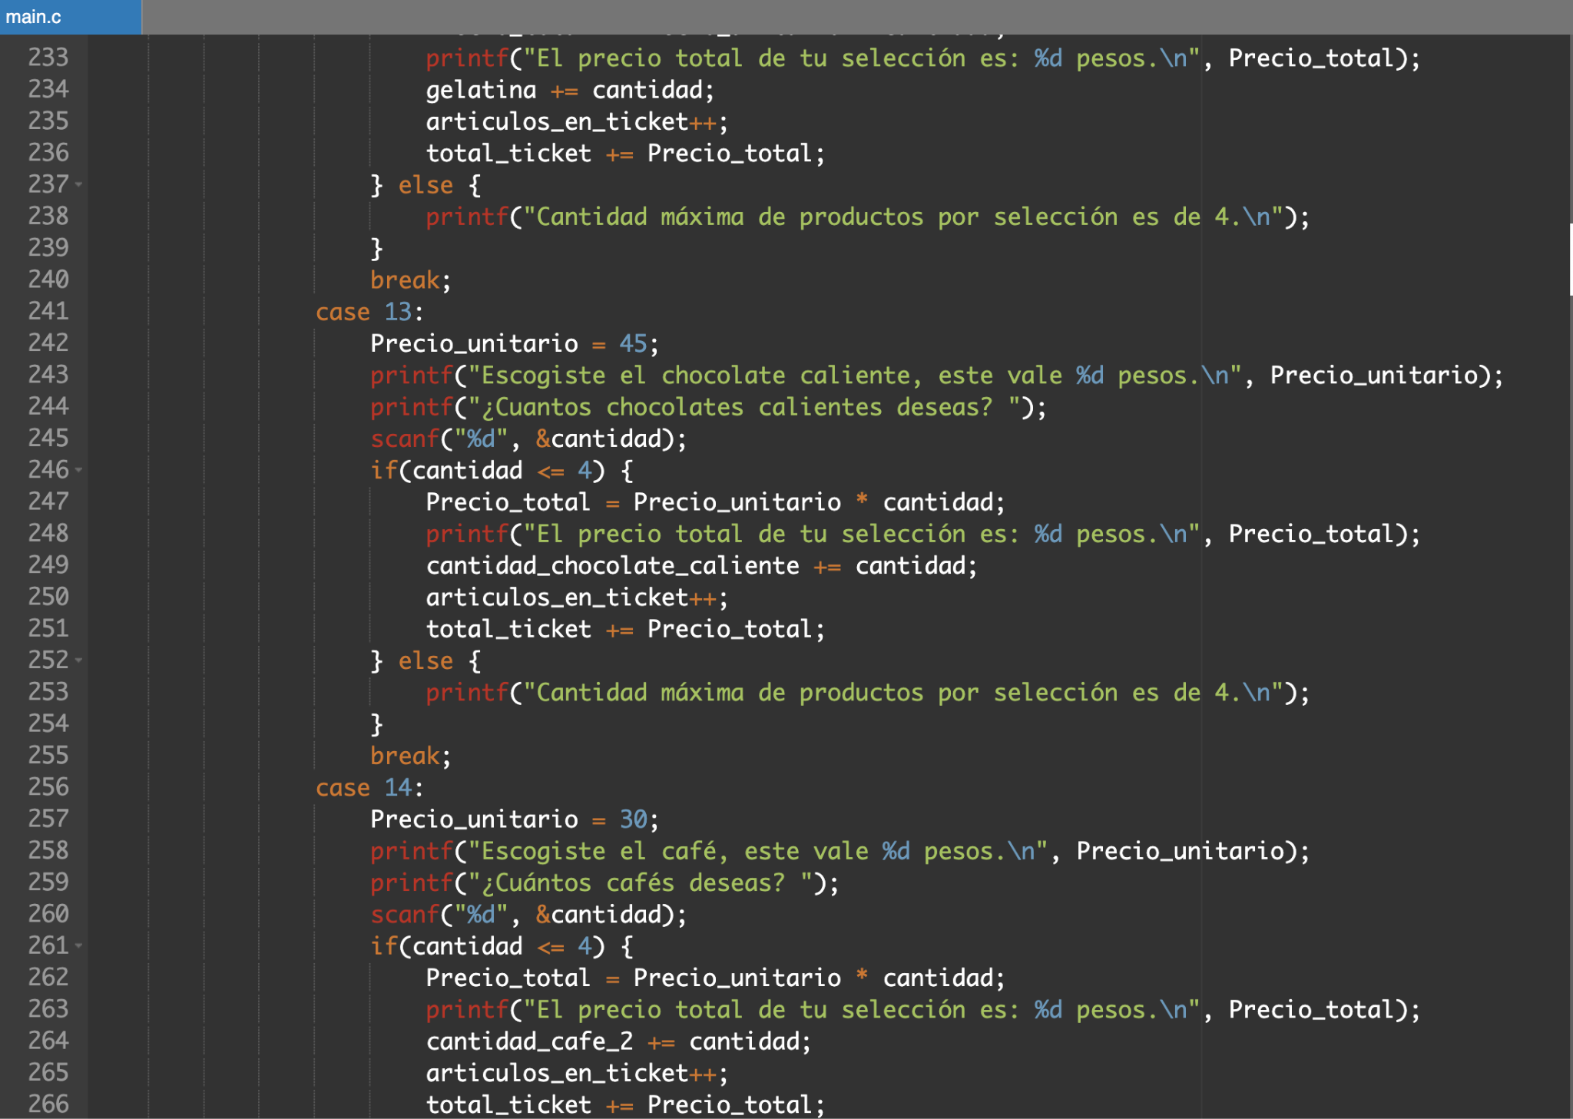

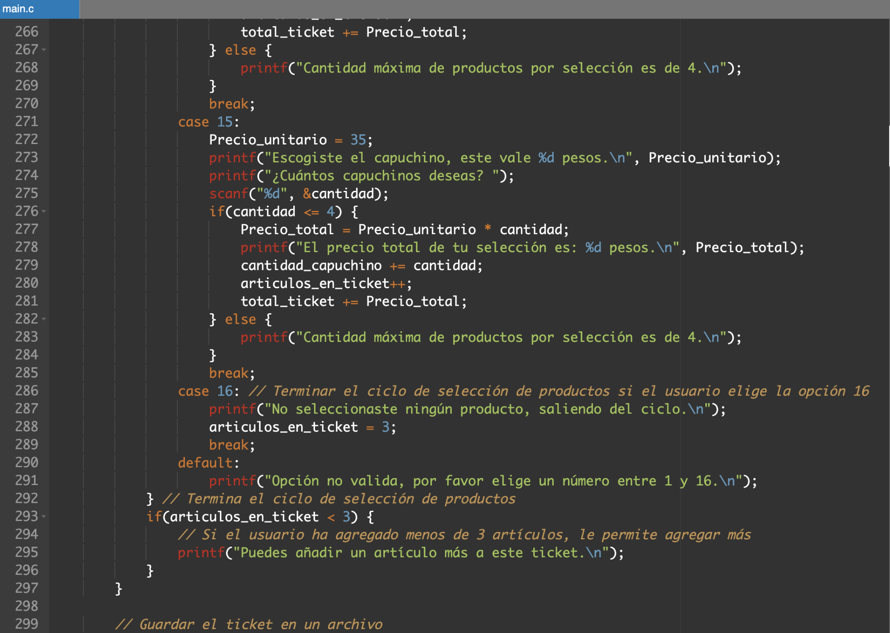

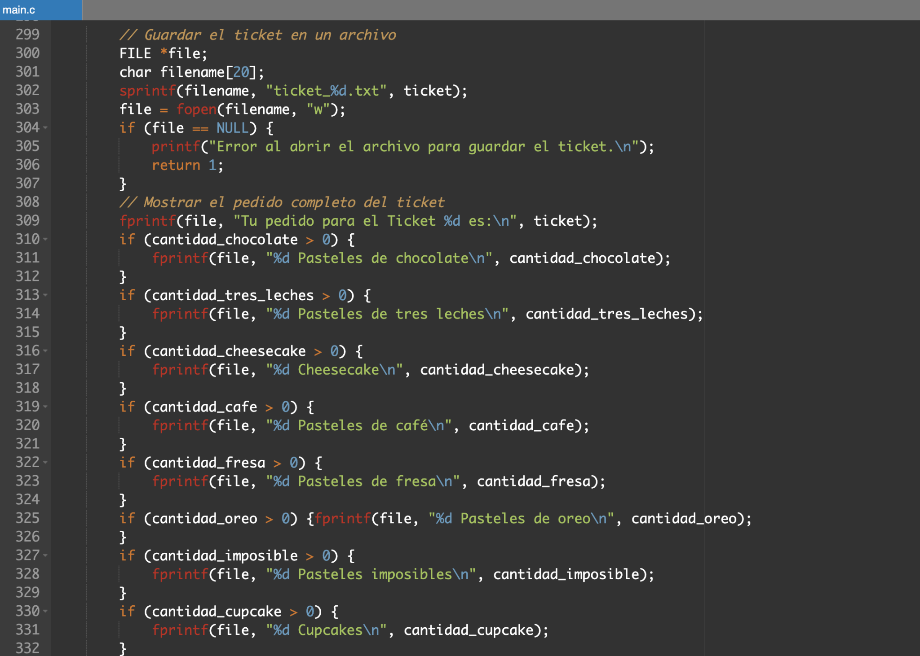

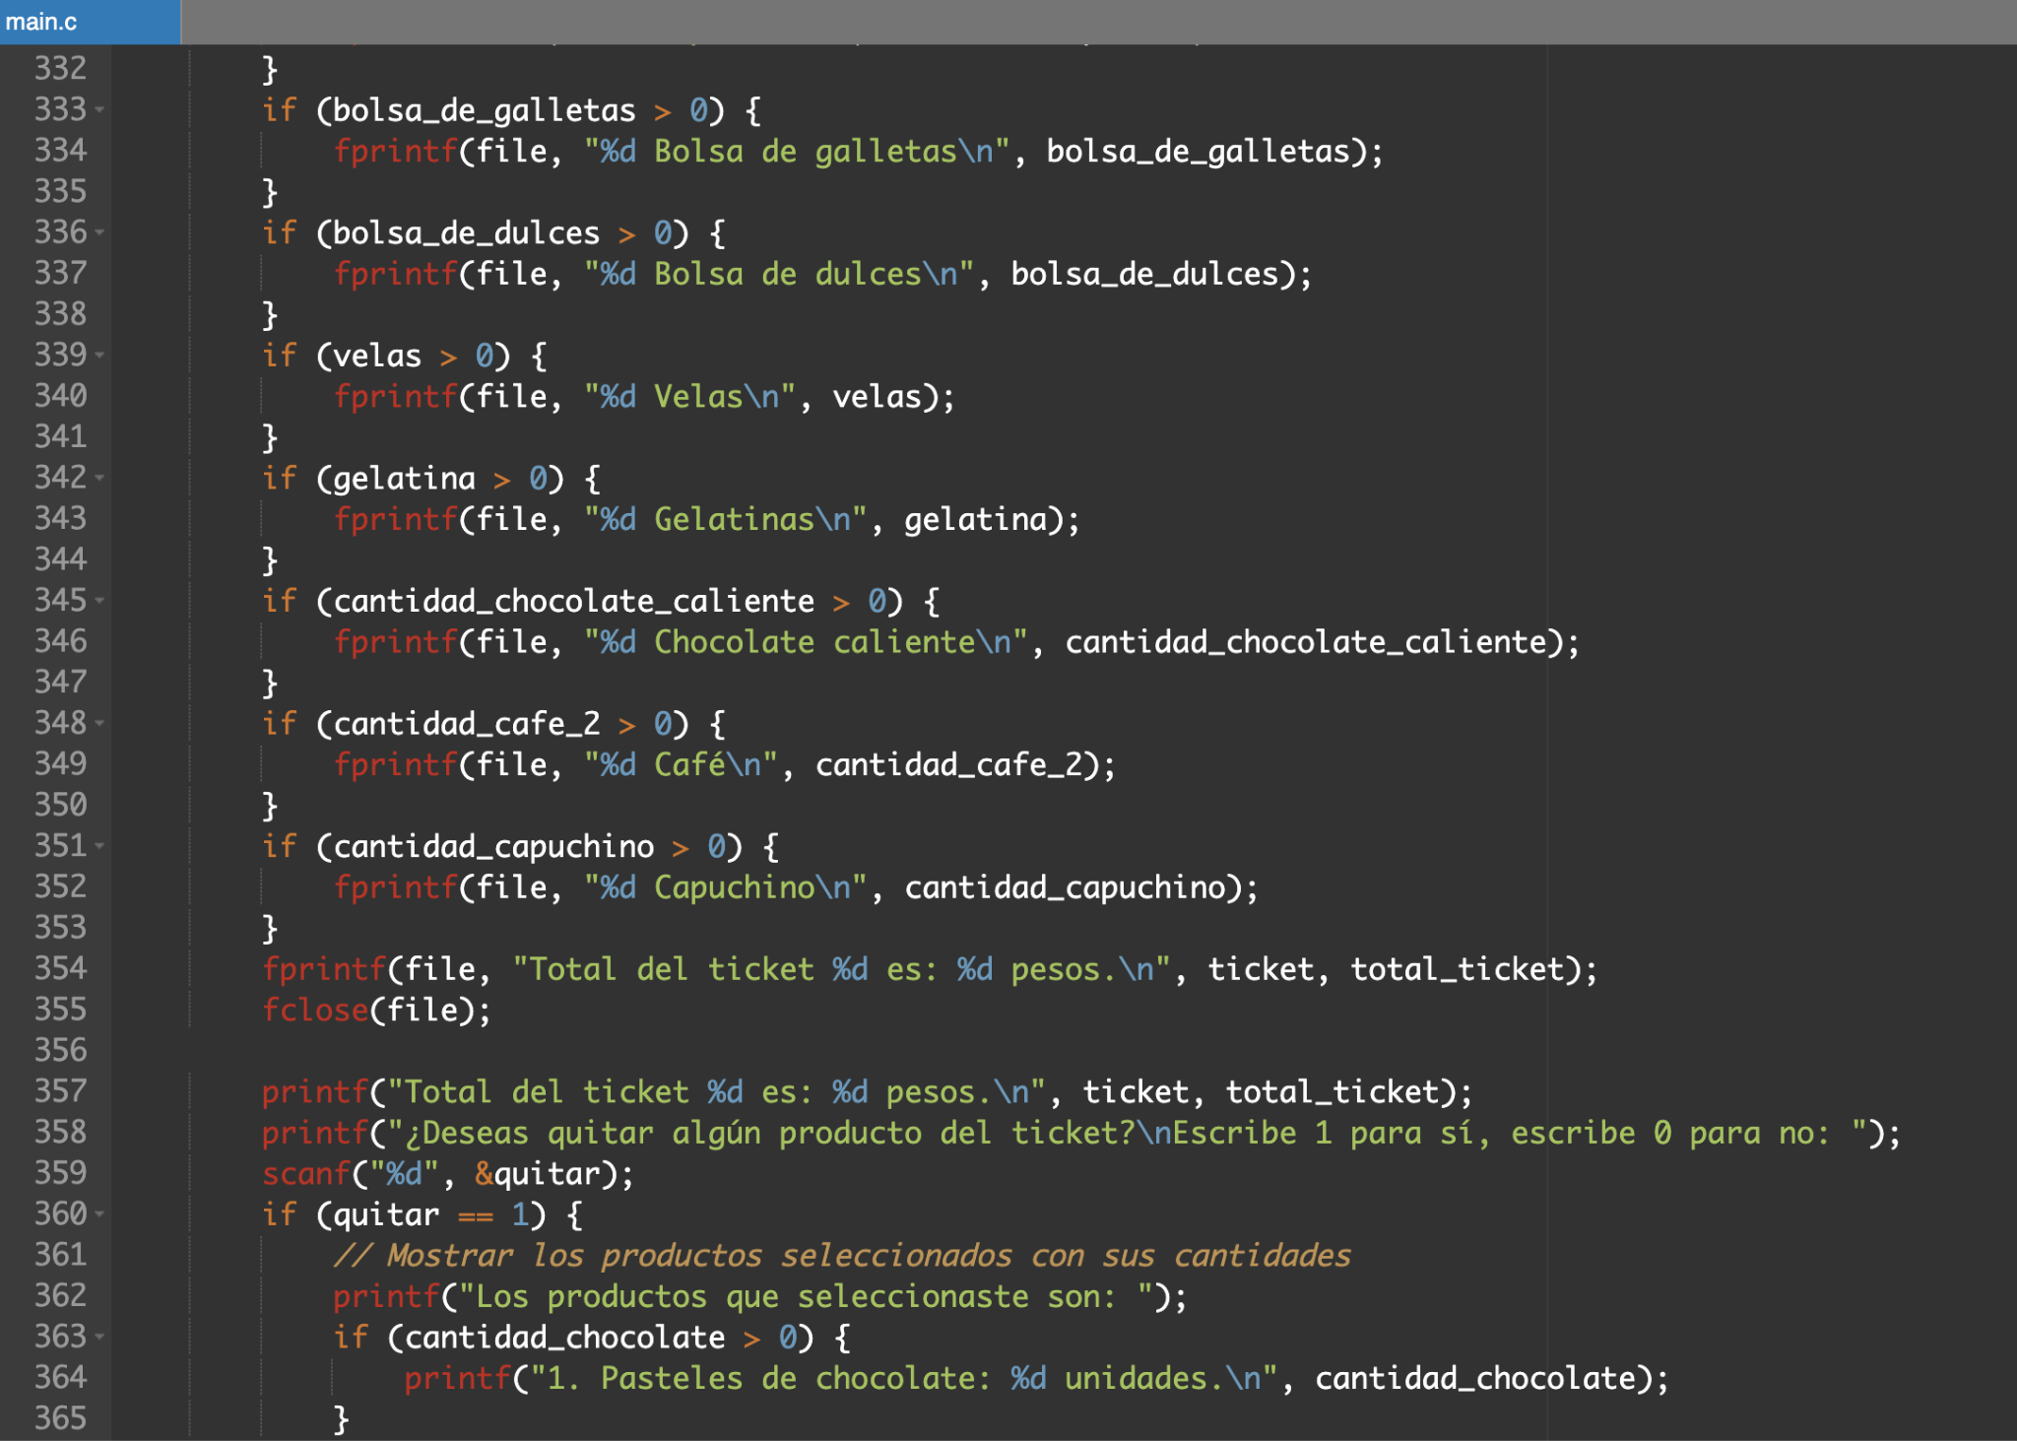

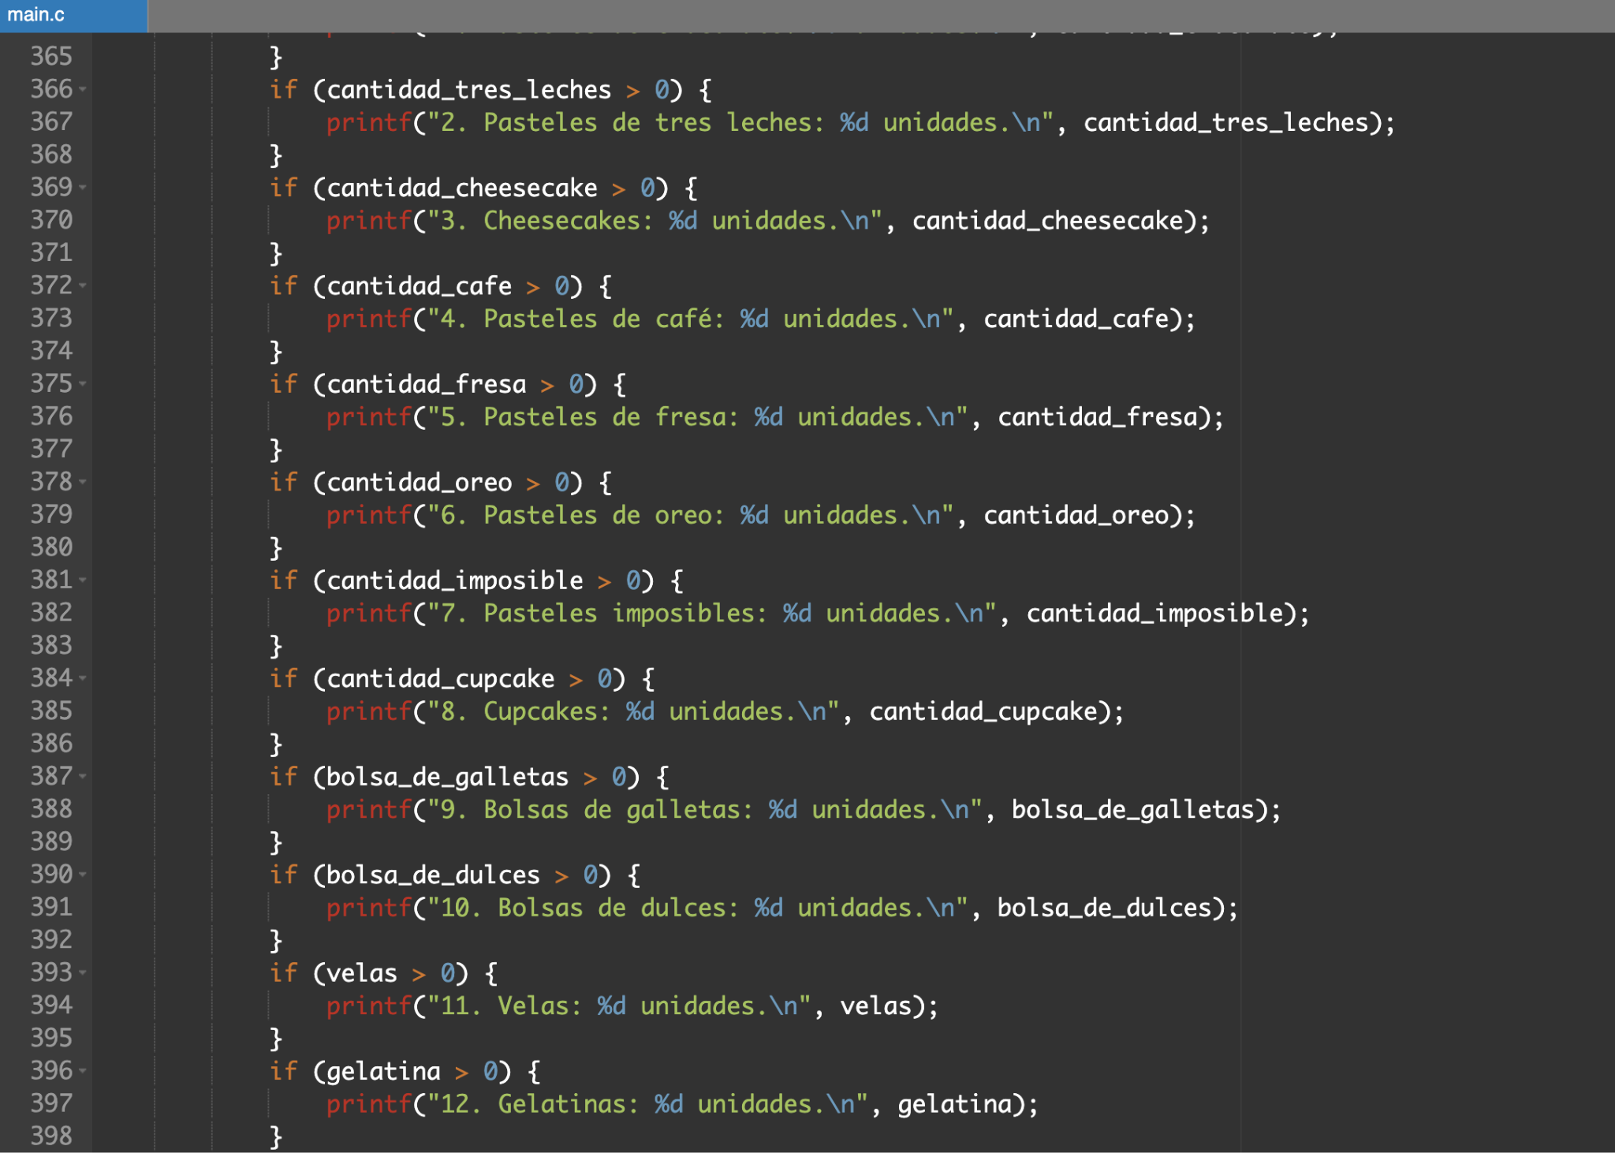

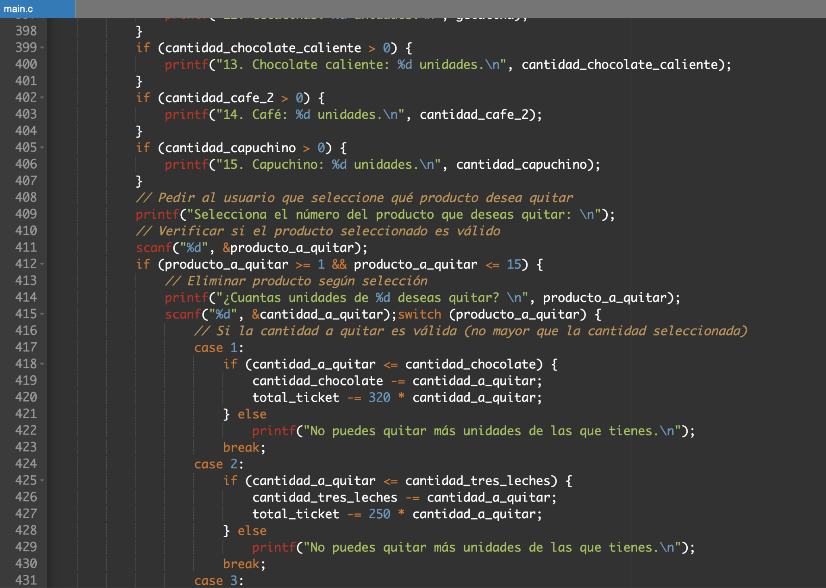

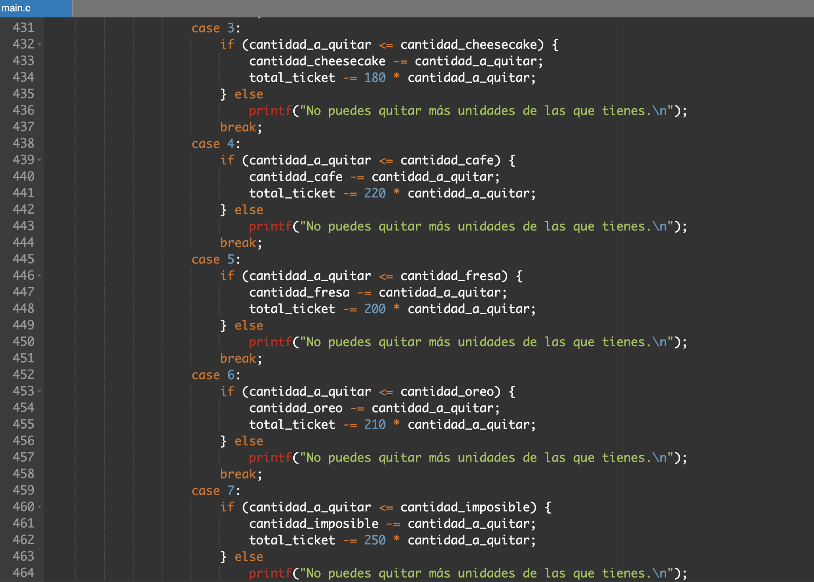

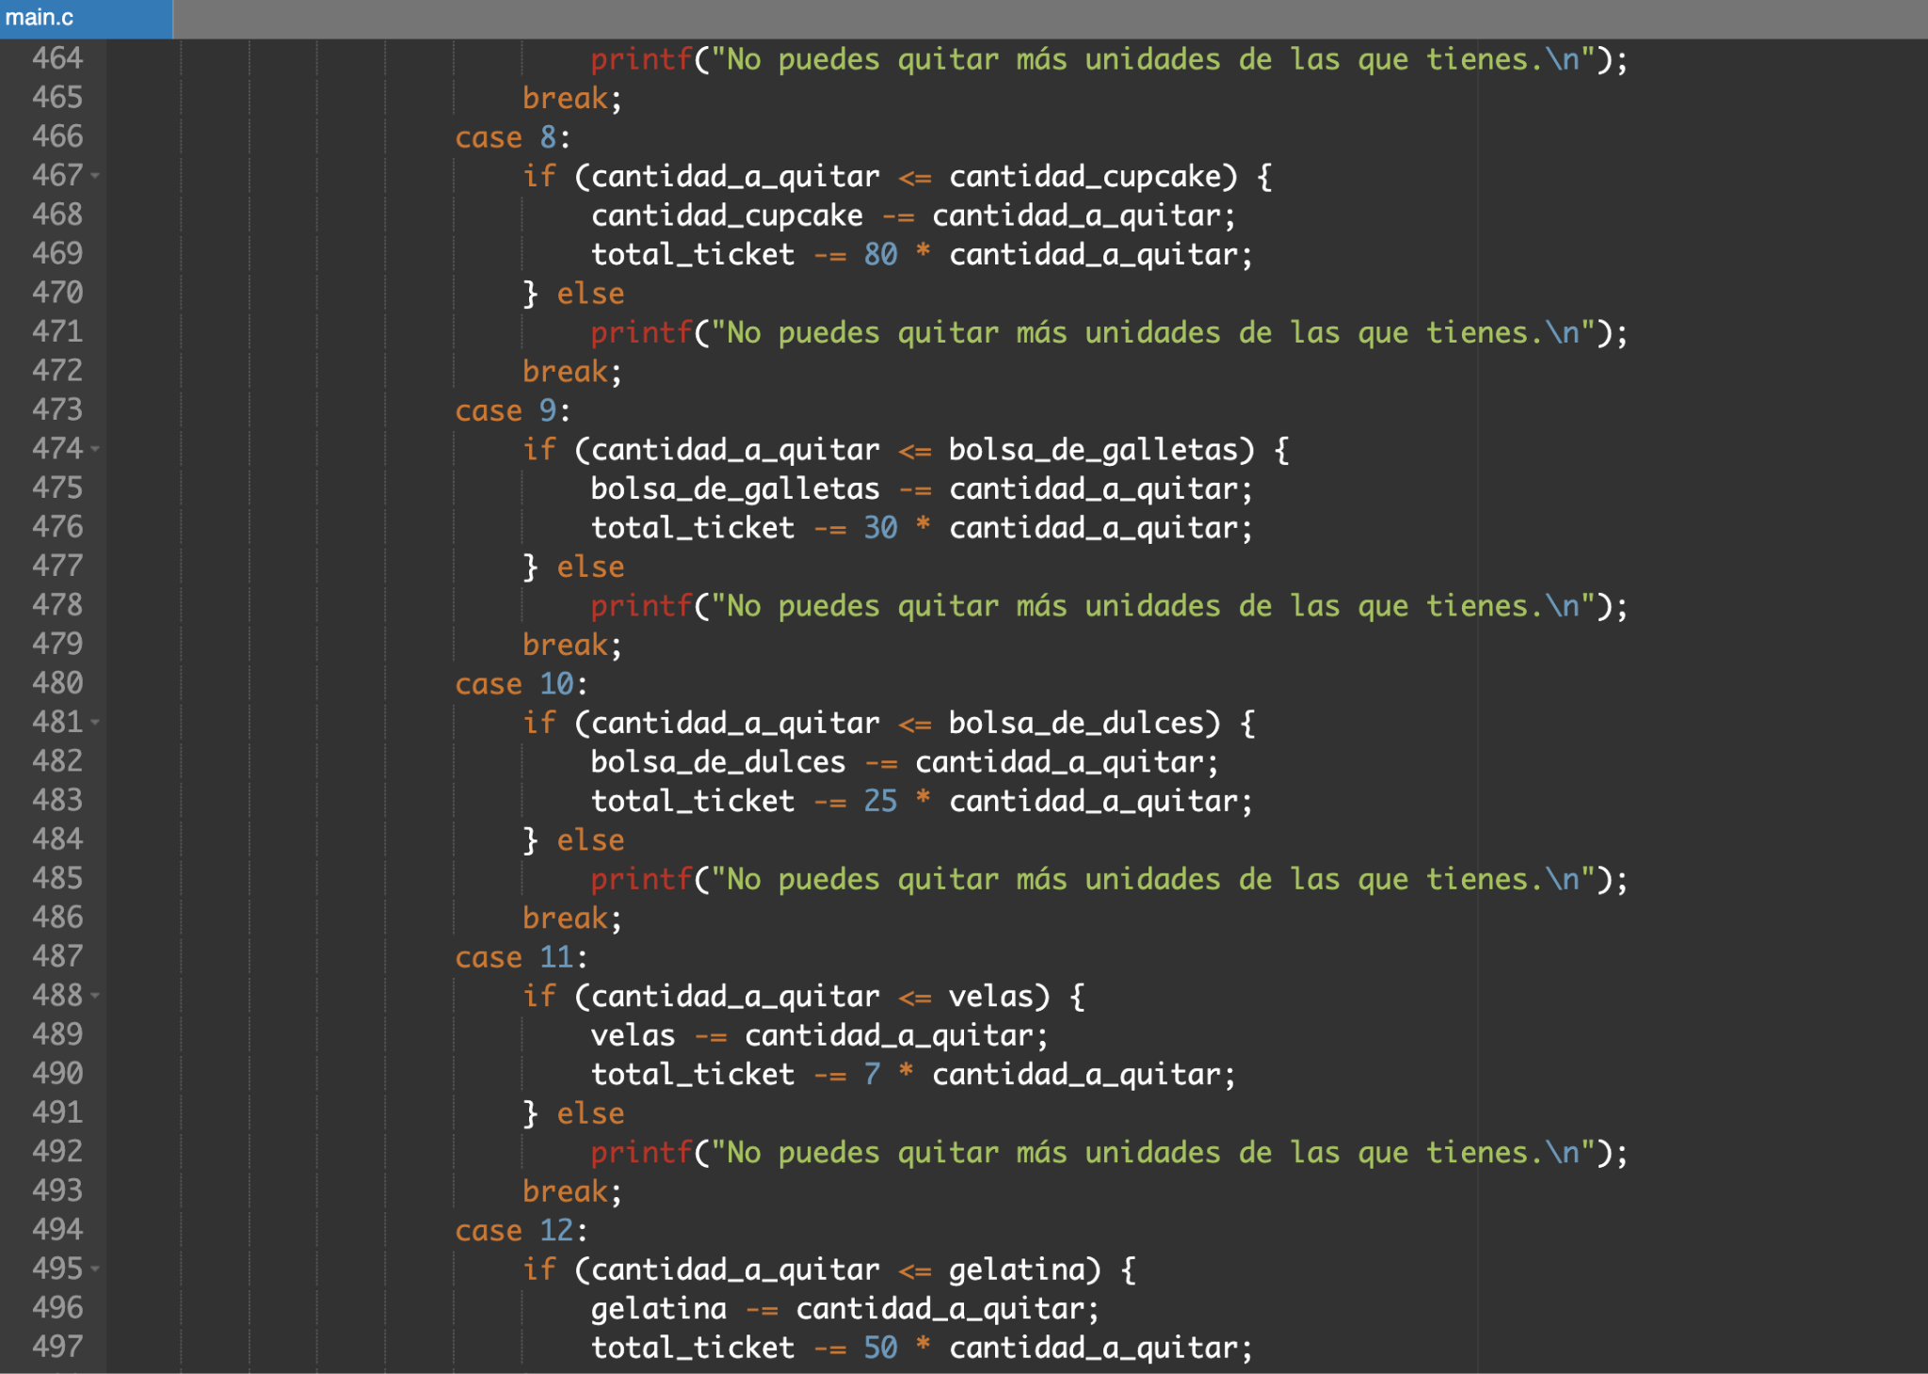

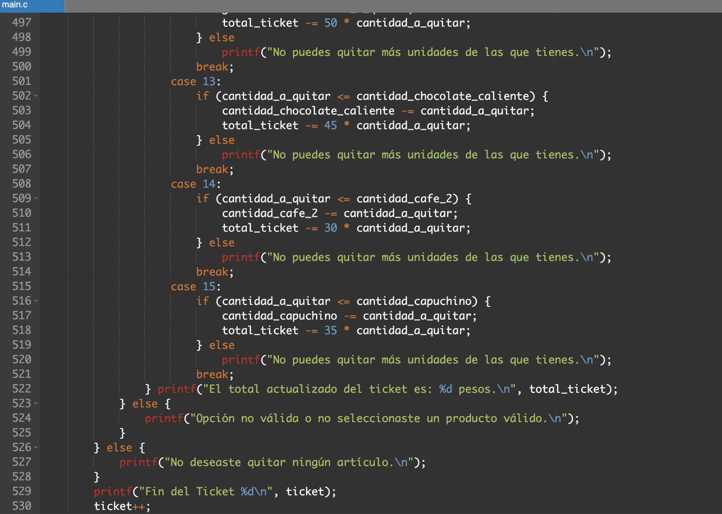

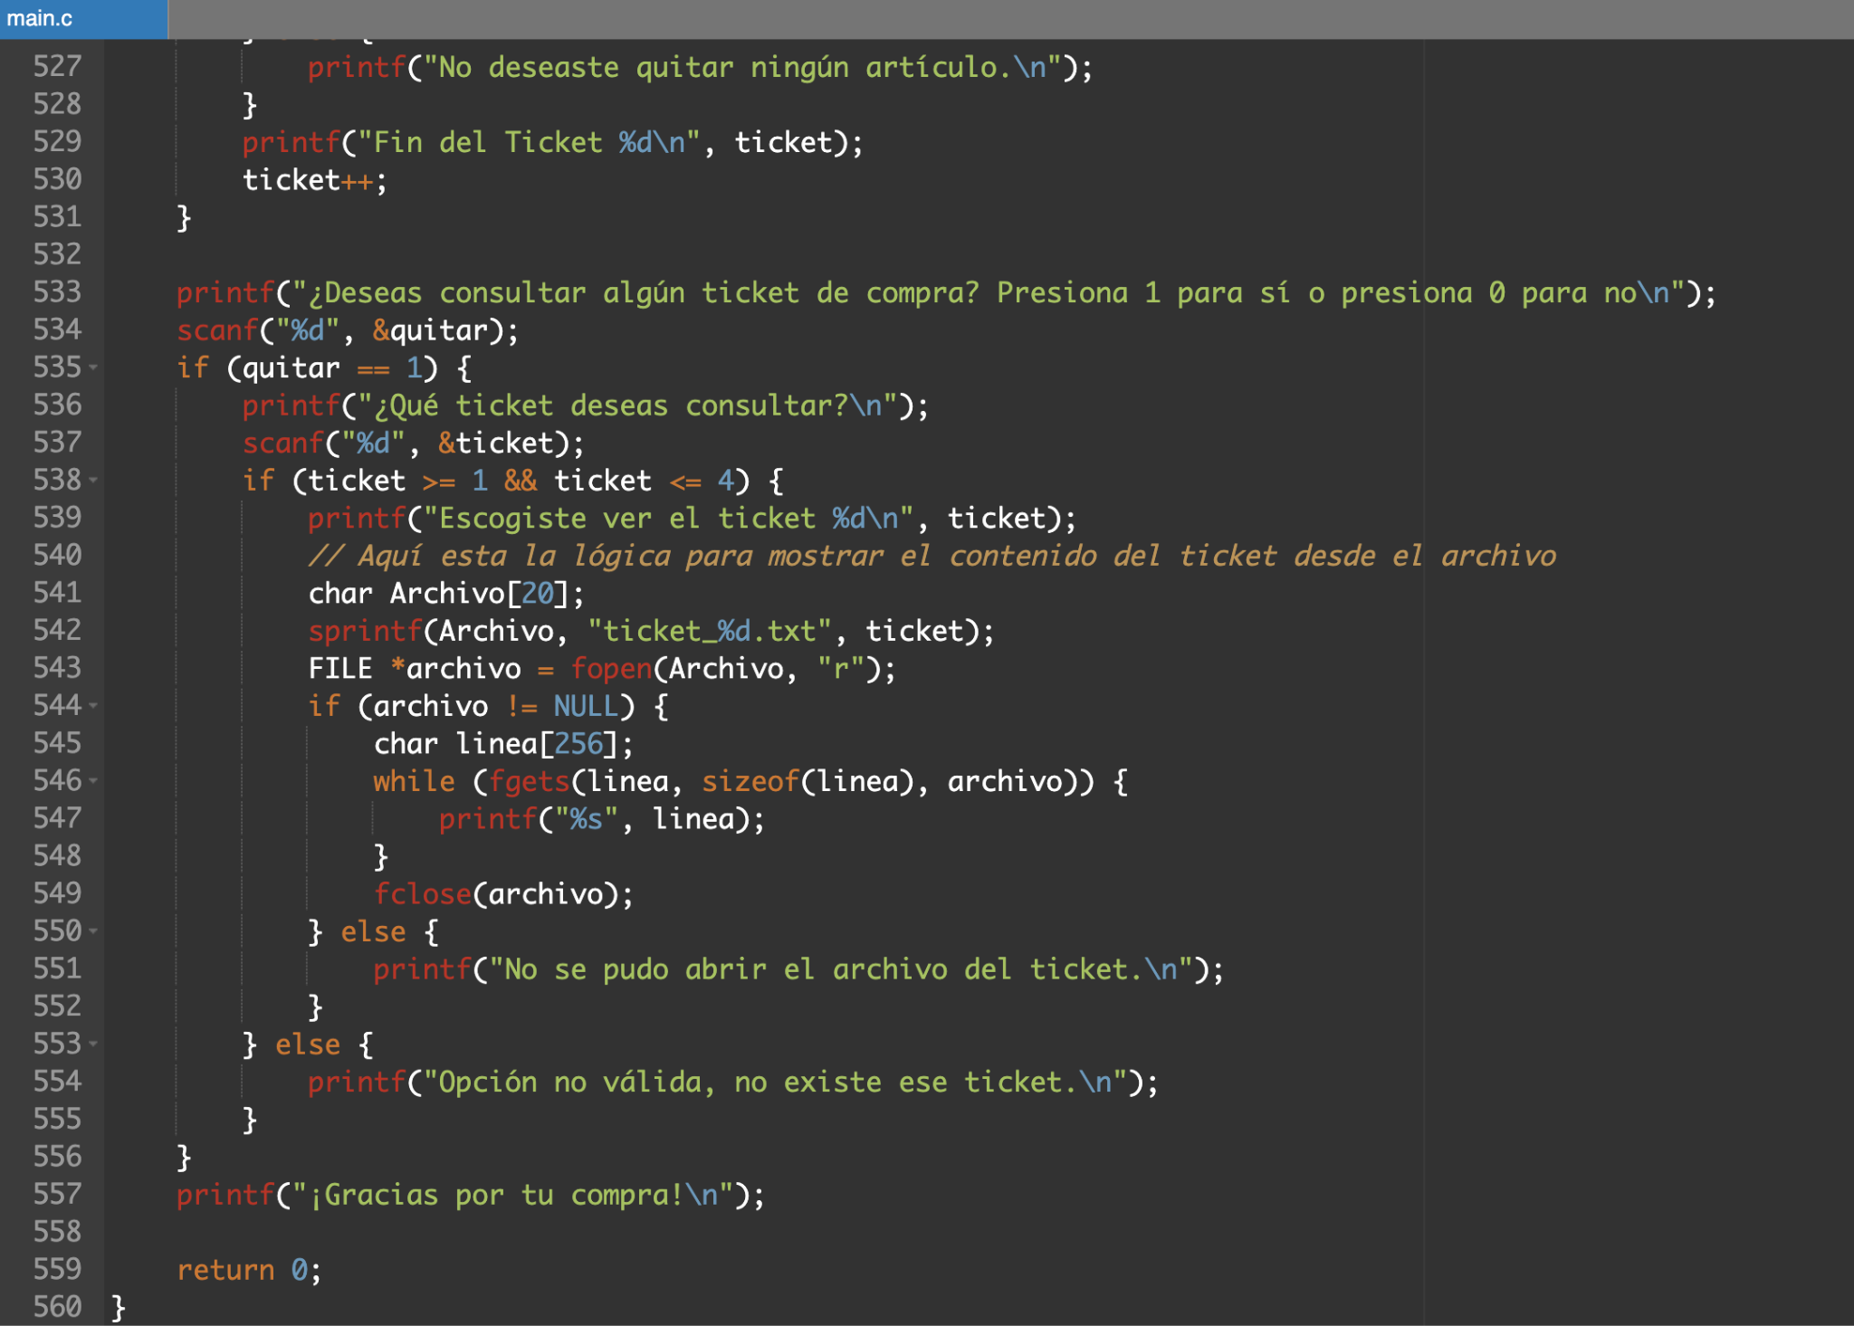

* Pruebas de escritorio

1.-

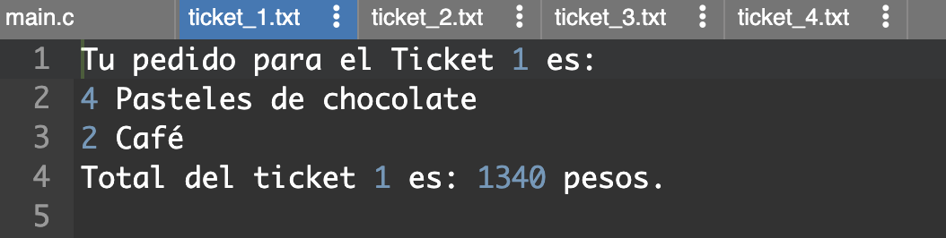

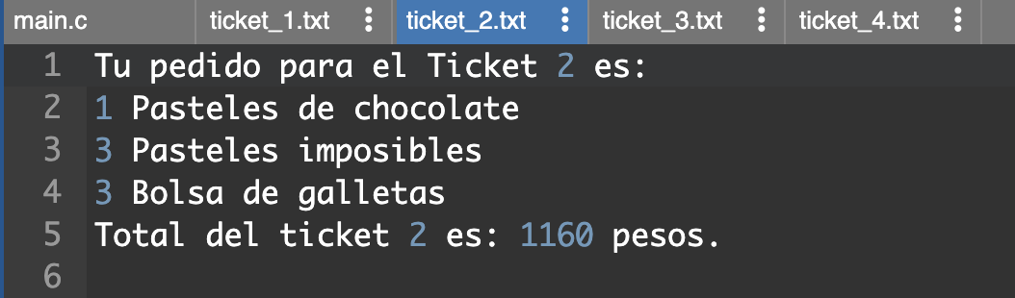

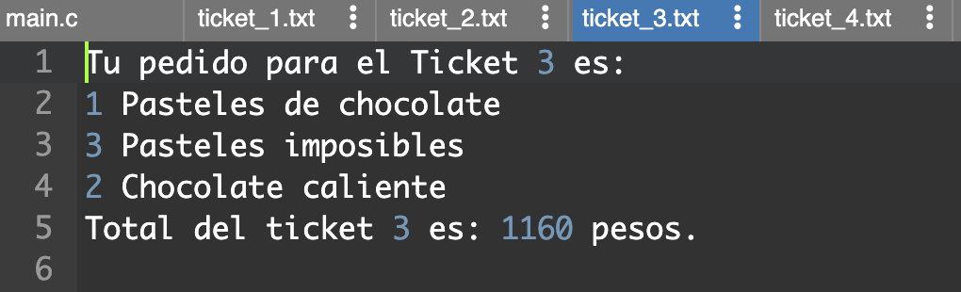

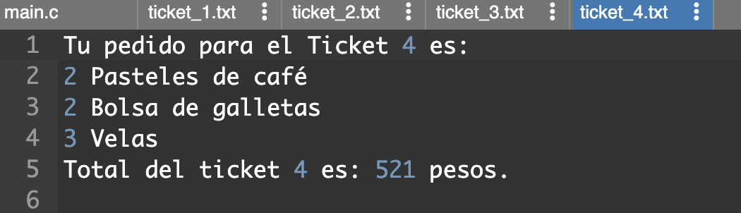

2.-

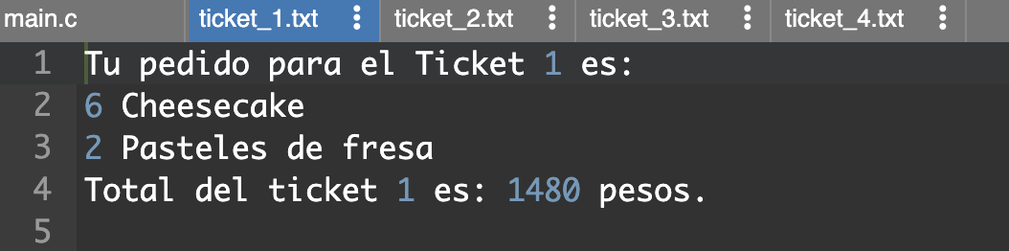

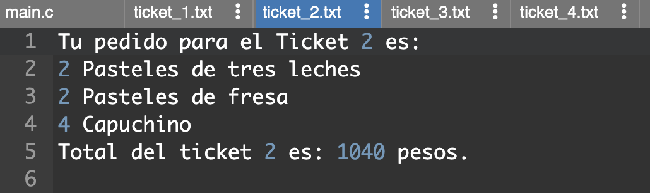

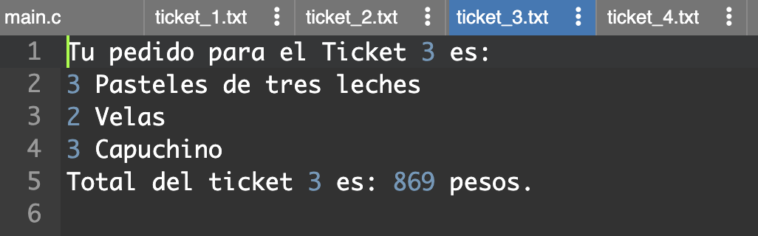

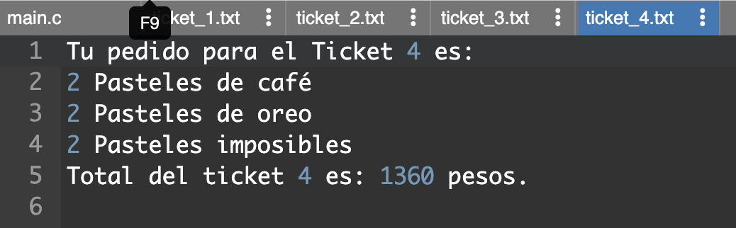

3.-

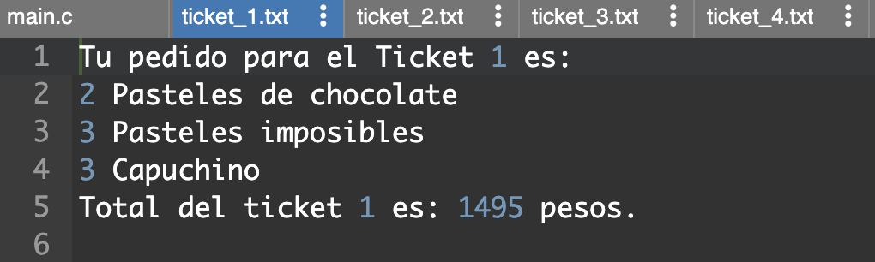

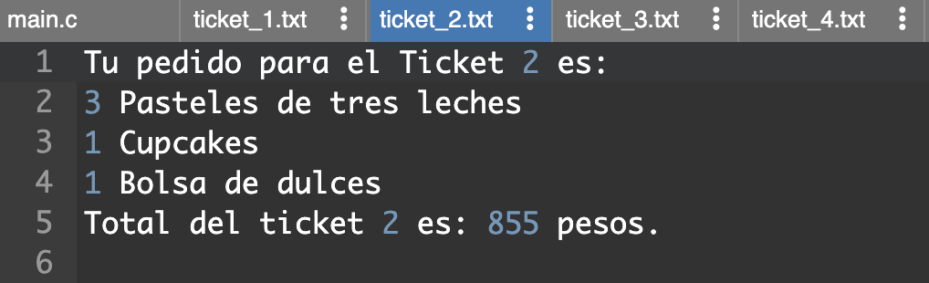

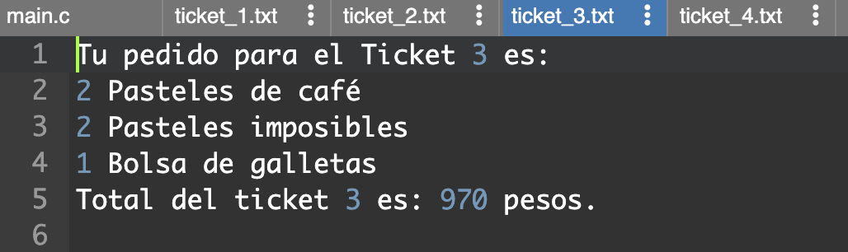

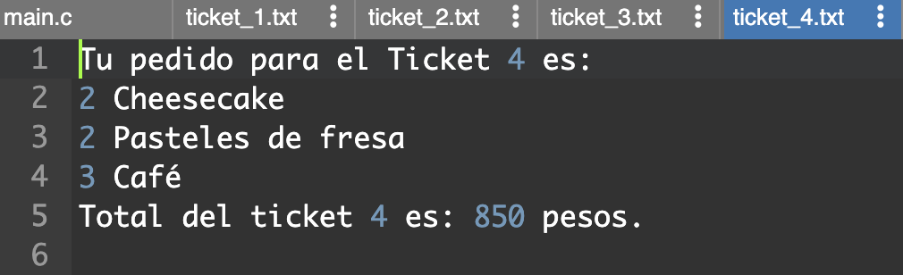

* Valores críticos

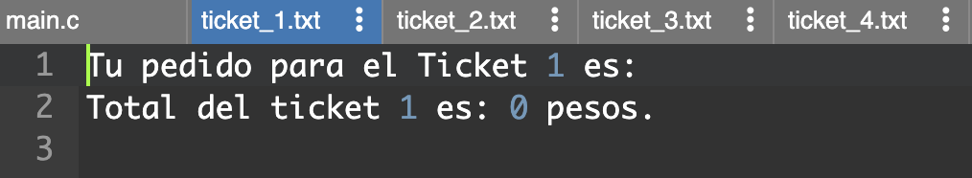

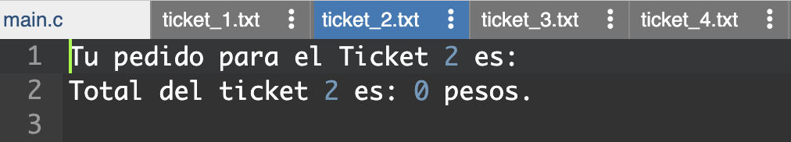

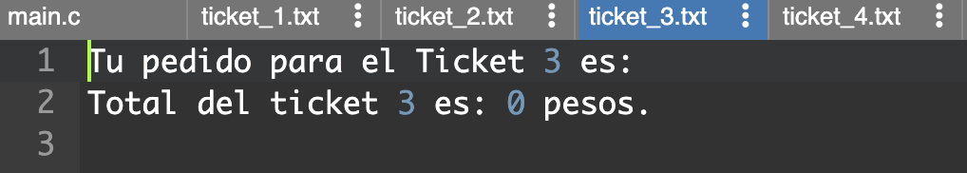

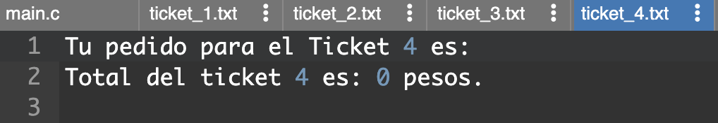

Conclusión.

El diseño e implementación de un sistema generador de tickets de compra representa una buena práctica de programación, que abarca conceptos esenciales como la manipulación de estructuras de datos, la actualización de información en tiempo real y el manejo de archivos. Este proyecto aborda de manera completa la simulación de una experiencia de compra, permitiendo al usuario agregar o eliminar productos, calcular totales y almacenar la información en un archivo de texto que se puede consultar más adelante, este proyecto representa una excelente práctica de los fundamentos de programación, incluyendo la manipulación de variables, el uso de ciclos y condicionales, y la aplicación de cálculos en operaciones secuenciales.

Este sistema permite consolidar diversas habilidades clave, el sistema mantiene actualizados en tiempo real tanto el número de productos en el ticket como el costo acumulado. Esto refleja un escenario real de comercio donde la precisión y actualización constante de los totales es fundamental, el uso de un archivo permite que los datos se guarden y se recuperen más adelante, lo cual es crucial para sistemas de ventas y comercio. La capacidad de buscar tickets por número proporciona al sistema una funcionalidad de consulta que mejora la experiencia del usuario y facilita la revisión de compras pasadas. Se aplican normas de estilo y organización, como la notación en camello para nombres de variables, lo cual aumenta la legibilidad y la organización del código. Los comentarios en cada parte del programa brindan una explicación clara de su funcionamiento, lo que facilita su comprensión.

Cada operación en el código está diseñada para cumplir una función específica dentro del proceso de compra, desde la selección inicial de productos hasta el cálculo del total y el ajuste del mismo en caso de eliminaciones. Además, el uso de variables y operaciones aritméticas permite un cálculo preciso de los precios totales, lo cual es crucial en cualquier sistema de ventas, este proyecto da una base sólida para aprender y aplicar conceptos fundamentales de programación en un contexto industrial, y puede servir como el primer paso en la creación de sistemas de gestión de ventas más avanzados. Con futuras mejoras y ampliaciones, este código tiene el potencial de evolucionar hacia una herramienta completa de gestión de ventas, inventario y análisis, satisfaciendo las necesidades reales de una tienda o negocio de alimentos y bebidas.

Este proyecto no solo proporciona una herramienta funcional para la gestión de compras, sino que también representa un caso de estudio práctico para comprender el proceso de resolución de problemas mediante programación. Se aborda desde el análisis del problema hasta la implementación de soluciones específicas con el uso de estructuras y archivos, integrando los conocimientos adquiridos durante el curso. Así, el sistema generador de tickets de compra es un ejercicio integral que refleja un escenario real en la programación aplicada a la ingeniería, útil para el desarrollo de futuras aplicaciones comerciales.

Referencias bibliográficas.

-Laboratorio Salas A y B. (s. f.). <http://lcp02.fi-b.unam.mx/>

-Razif, K. A. (2021, 29 enero). Manejo de archivos en C - 10 goto 10 - Medium. Medium. <https://medium.com/10-goto-10/manejo-de-archivos-en-c-19f85b31ddd>